****

**شركت بهره‌برداري نيروگاه اتمي بوشهر (سهامي خاص)**

**گزارش عملكرد هيئت‌مديره به مجمع عمومي سال 1396**

**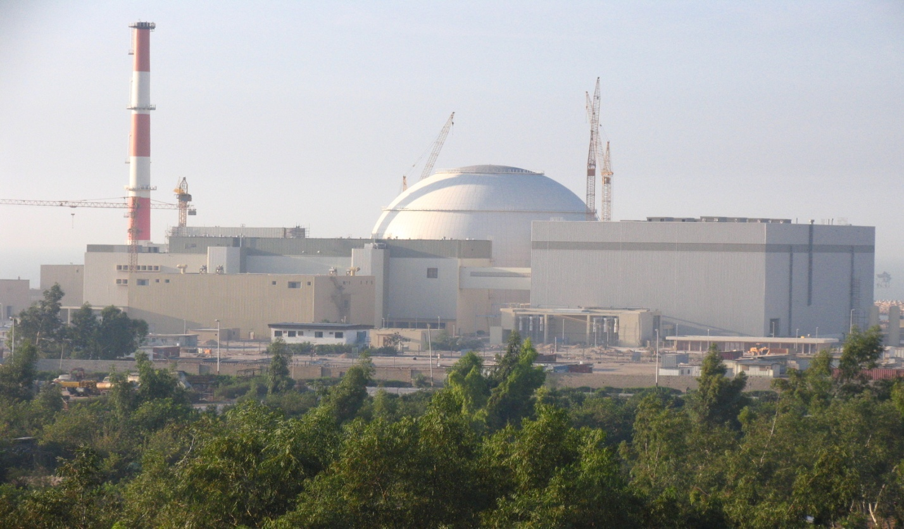**

**مجمع عمومي عادي صاحبان سهام**

با سلام

احتراماً در اجراي ماده 232 اصلاحيه قانون تجارت، به پيوست يك جلد از گزارش هیئت‌مدیره به مجمع عمومي در مورد فعاليت‌ها و وضع عمومي شركت تا پايان سال 1396 تقديم مي‌گردد.

|  |  |  |
| --- | --- | --- |
| **اعضاي هیئت‌مدیره** | **سمت** | **امضا** |
| 1- رئيس هیئت‌مدیره | عبدالحسين فضل‌اللهی |  |
| 2-نائب رئيس و مدیرعامل | حسين غفاري |  |
| 3- عضو هیئت‌مدیره | سعيد فتوره‌چيان |  |
| 4- عضو هیئت‌مدیره | محسن شيرازي |  |
| 5- عضو هیئت‌مدیره | ابراهيم ديلمي |  |

فهرست مطالب

[1-مقدمه 6](#_Toc489880639)

[1.1.تاريخچه 7](#_Toc489880640)

[1.2.موضوع فعاليت شركت مطابق اساسنامه 7](#_Toc489880641)

[1.3.مركز اصلي شركت 7](#_Toc489880642)

[1.4.نمايندگان سهام دولت 7](#_Toc489880643)

[1.5.اعضاي هیئت‌مدیره شركت 7](#_Toc489880644)

[1.6.وظايف شركت 8](#_Toc489880645)

[1.7.بازرس (حسابرس) و مرجع تشخيص ماليات شركت 9](#_Toc489880646)

[1.8.چارت تشكيلاتي و سازمان‌دهی شركت 9](#_Toc489880647)

[1.9. مروري كلي بر جايگاه نيروگاه اتمي بوشهر در صنعت برق 11](#_Toc489880648)

[1.10.اهداف 12](#_Toc489880649)

[1.11.رئوس فعالیت‌های مرتبط با اهداف تعیین‌شده 15](#_Toc489880654)

[➢فرايندهاي اصلي شركت در سال 1396 16](#_Toc489880655)

[1.توليد و فروش 17](#_Toc489880656)

[1.1.توليد 17](#_Toc489880657)

[1.2.شاخص ضريب بار 18](#_Toc489880658)

[1.3.شاخص ضريب بهره‌برداری 18](#_Toc489880660)

[1.4.فاكتور قابليت واحد 19](#_Toc489880662)

[1.5.فاكتور كاهش انرژي بدون برنامه 19](#_Toc489880663)

[1.6.فاكتور کاهش انرژي اجباری 21](#_Toc489880664)

[1.7.فاكتور کاهش انرژي مرتبط با شبکه برق سراسري 21](#_Toc489880665)

[1.8.تعداد خاموشی‌های اتوماتيك در دوره 7000 ساعت 21](#_Toc489880666)

[1.9.فروش برق 22](#_Toc489880667)

[2.تعميرات 22](#_Toc489880668)

[3.پشتيباني فني و مهندسي 23](#_Toc489880669)

[3.1.پایش قابلیت اطمینان و مدیریت فرسودگی تجهیزات 23](#_Toc489880670)

[3.2.اصلاح و بهبود تجهیزات و سیستم‌ها 24](#_Toc489880672)

[3.3.پشتیبانی فنی شرکت‌های داخلی 25](#_Toc489880673)

[3.4.بازرسی وضعیت متال تجهیزات و نظارت و کنترل فنی تعمیرات تجهیزات 26](#_Toc489880674)

[3.5.فعالیت‌های شرکت بهره‌برداری نیروگاه اتمی بوشهر درزمینهٔ مدارک 26](#_Toc489880675)

[4. ايمني 28](#_Toc489880676)

[4.1.آمادگي شرايط اضطراري 28](#_Toc489880677)

[4.2.پسمان‌داری راديواكتيو 28](#_Toc489880678)

[4.3.پايش پرتوي 29](#_Toc489880679)

[4.4.سوخت و ايمني هستهاي 31](#_Toc489880680)

[4.5.فيزيك و پايش قلب راكتور 32](#_Toc489880681)

[4.6.ايمني صنعتي و بهداشت حرفه اي 33](#_Toc489880682)

[4.7.فرهنگ ايمني 34](#_Toc489880683)

[5.مديريت منابع انساني و آموزش 34](#_Toc489880685)

[5.1.تعداد و ساختار نيروي انساني شركت: 34](#_Toc489880686)

[5.2.دوره‌هاي آموزشي برگزارشده 36](#_Toc489880691)

[5.3.مدارك آموزشي 37](#_Toc489880692)

[5.4.جذب و استخدام 37](#_Toc489880693)

[5.5.طب كار 37](#_Toc489880694)

[6.خدمات فني و توسعه 38](#_Toc489880695)

[6.1.تأمین قطعات يدكي و مواد مصرفي 38](#_Toc489880696)

[6.2.فعالیت‌های خودكفائي 38](#_Toc489880699)

[7.اطلاعات مالي و بهره‌وری 41](#_Toc489880700)

[7.1.مقايسه بودجه و عملكرد 41](#_Toc489880701)

[7.2.صورت سود و زيان 42](#_Toc489880703)

[7.3.ترازنامه 43](#_Toc489880704)

[8.چالش‌ها 45](#_Toc489880707)

[8.1چالش‌های تأمین مالي 45](#_Toc489880708)

[8.2.چالش‌های منابع انساني و آموزش 45](#_Toc489880717)

[8.3.چالش‌های تعميرات و نگهداري 45](#_Toc489880721)

[8.4.چالش‌های فنی و مهندسی 45](#_Toc489880725)

**مقدمه**

1. **مقدمه**
   1. **تاريخچه**

هیئت‌وزیران در جلسه مورخ 06/10/1385 بنا به پيشنهاد مشترك سازمان انرژي اتمي ايران، سازمان مديريت و برنامه‌ريزي كشور و وزارت امور اقتصادي و دارايي و به استناد بند "ي" تبصره (11) قانون بودجه سال 1385 كل كشور اساسنامه شركت بهره‌برداري نيروگاه اتمي بوشهر (سهامي خاص) را تصويب نمود.

* 1. **موضوع فعاليت شركت مطابق اساسنامه**

موضوع فعاليت شركت عبارت است از انجام هرگونه فعاليت در راستاي توليد، تعمير و نگهداري نيروگاه اتمي بوشهر، تأمین سوخت، بهره‌برداري ايمن و انجام كليه معاملات مربوط به فروش برق نيروگاه اتمي بوشهر.

* 1. **مركز اصلي شركت**

مركز اصلي شركت مطابق با اساس‌نامه، شهر بوشهر، نيروگاه اتمي بوشهر می‌باشد.

* 1. **نمايندگان سهام دولت**

سرمايه شركت مبلغ يك ميليارد (000،000،000،1) ريال است كه به یک‌میلیون سهم يك هزار ريالي بانام تقسیم‌شده و صد درصد (100%) سهام متعلق به دولت با نمايندگي شركت مادر تخصصي توليد و توسعه انرژي اتمي ايران است.

* 1. **اعضاي هیئت‌مدیره شركت**

مشخصات اعضاي هیئت‌مدیره و مديرعامل شركت در سال مورد گزارش به شرح زير می‌باشد

| **اسامي هیئت‌مدیره** | **سمت** | **تاريخ شروع** | **حوزه فعاليت** |
| --- | --- | --- | --- |
| 1- رئيس هیئت‌مدیره | عبدالحسين فضل‌اللهی | 10/06/1395 | شركت صبا نوين |
| 2-نائب رئيس و مدیرعامل | حسين غفاري | 10/06/1395 | شركت بهره‌برداری نیروگاه اتمی بوشهر |
| 3- عضو هیئت‌مدیره | سعيد فتوره‌چیان | 10/06/1395 | شركت توليد و توسعه انرژي اتمي ايران |
| 4- عضو هیئت‌مدیره | محسن شيرازي | 16/10/1393 | شركت بهره‌برداري نيروگاه اتمي بوشهر |
| 5- عضو هیئت‌مدیره | ابراهيم ديلمي | 16/10/1393 | شركت بهره‌برداري نيروگاه اتمي‌ بوشهر |

* 1. **وظايف شركت**

موارد زير از وظايف و فعالیت‌های عمده شركت می‌باشد:

* انجام هرگونه فعاليت در راستاي بهره‌برداري ايمن از نيروگاه اتمي بوشهر، تعمير و نگهداري تأسيسات و تجهیزات نيروگاه و تأمین سوخت هسته‌اي.
* اجراي راهبردها، سياست‌ها و برنامه‌هاي شركت مادر تخصصي توليد و توسعه انرژي اتمي ايران و سازمان انرژي اتمي ايران در راستاي اهداف شركت.
* بررسي راه‌اندازي و كاراندازي نيروگاه اتمي بوشهر و تأسيسات مربوط تحت نظارت و برنامه‌ريزي‌هاي شركت مادر تخصصي توليد و توسعه انرژي اتمي ايران.
* حمايت و همكاري در ساخت وسايل، ادوات، تجهيزات و تأسيسات موردنیاز بهره‌برداري نيروگاه اتمي بوشهر در داخل كشور.
* فروش برق نيروگاه به مشتريان به‌صورت كلي و جزئی.
* انجام پژوهش، مطالعات و تحقيقات براي ارتقاي شاخص‌های بهره‌برداري از نيروگاه اتمي بوشهر.
* ايجاد رابطه با مراجع بین‌المللی، شركت‌ها و مؤسسات خارجي و داخلي درزمینه نيروگاه اتمي به‌منظور استفاده صلح‌جويانه از انرژي هسته‌اي مطابق ضوابط بين‌المللي و نظام ايمني هسته‌اي كشور و با رعايت قوانين و مقررات مربوط و اخذ مجوزهاي لازم.
* انجام فعالیت‌های آموزشي در زمینه‌هاي تخصصي و كاربردي مرتبط با بهره‌برداري نيروگاه اتمي شامل آموزش نيروي انساني متخصص در زمینه‌هاي توليد، تعميرات و نگهداري، مهندسي و ايمني در داخل كشور و برگزاري كارآموزي و دوره‌هاي آموزشي لازم با انعقاد قرارداد آموزشي با اشخاص حقيقي و حقوقي داخل و همچنين آموزش‌هاي فوق‌الذكر در خارج از كشور با تأیید شركت مادر تخصصي در چارچوب قوانين و مقررات مربوط.
* انجام هرگونه عمليات مالي و معاملات مرتبط با موضوع شركت در چارچوب قوانين و مقررات مربوط.
* مبادرت به هرگونه فعاليتي كه باهدف شركت مرتبط باشد.

تبصره 1- شركت مي‌تواند در انجام و اجراي اهداف و وظايف یادشده حسب مورد با هماهنگي شركت مادر تخصصي توليد و توسعه انرژي اتمي ايران و يا از طريق همكاري و يا مشاركت با اشخاص حقيقي و حقوقي و شركت‌هاي داخل يا خارج كشور با رعايت قوانين و مقررات مربوط اقدام نمايد.

تبصره 2- انجام كليه فعالیت‌های شركت مذكور در بندهاي فوق در خارج از كشور با تصويب مجمع عمومي شركت و با رعايت قوانين و مقررات مربوط صورت خواهد گرفت.

تبصره 3- فعاليت جديد اختصاصي شركت در خارج از كشور در سال 1386 و سنوات بعد كه حكم مشابه جزء 4 بند الف تبصره 4 قانون بودجه سال 1386 كل كشور در قوانين منظور شده باشد منوط به اخذ مجوز از مجلس شوراي اسلامي است.

* 1. **بازرس (حسابرس) و مرجع تشخيص ماليات شركت**

بازرس (حسابرس) شركت، سازمان حسابرسي كل كشور و مرجع تشخيص ماليات شركت، سازمان امور مالياتي می‌باشد.

* 1. **چارت تشكيلاتي و سازمان‌دهی شركت ) تاپ چارت )**

با توجه به ساختار مصوب شركت بهره‌برداري نيروگاه اتمي بوشهر، اين شركت مشتمل بر 6 معاونت و 31 مديريت بوده و استعداد جذب 1279 نفر را در قالب اين ساختار دارد. در ذيل ساختار شركت بهره‌برداري‌ آورده شده است:

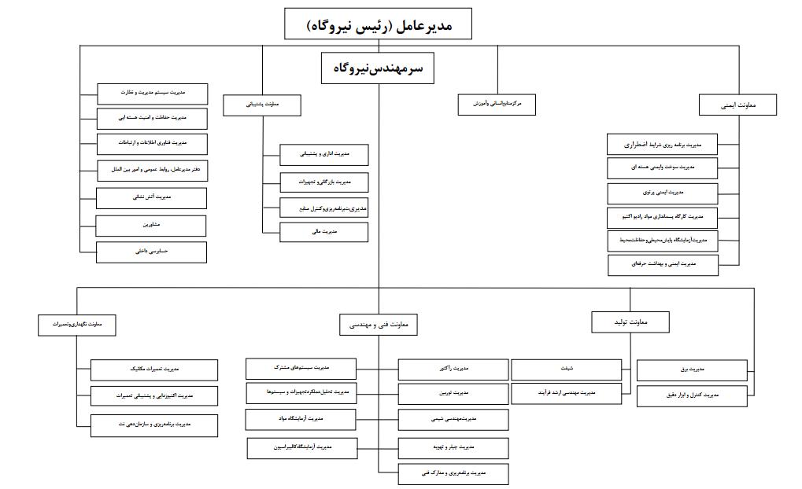

* 1. **تعاريف**
     1. **نيروگاه اتمي:** منظور از نيروگاه اتمي، واحد يكم نيروگاه اتمي بوشهر مي باشد.
     2. **شركت مادر:** منظور از شركت مادر، شركت مادرتخصصي توليد و توسعه انرژي اتمي ايران مي‌باشد.
     3. **شركت:** منظور از شركت، شركت بهره‌برداري نيروگاه اتمي بوشهر مي باشد.
  2. **مروري كلي بر جايگاه نيروگاه اتمي در صنعت برق**

نيروگاه اتمي در مجموع در سال‌هاي راه اندازي از سال 1390 و بهره برداري تجاري از مهرماه 1392 تا پايان سال 1396، به ميزان 28.196.000 مگاوات ساعت برق توليد كرده است كه از اين ميزان، 25.587.000 مگاوات ساعت تحويل شبكه برق سراسري شده است.

|  |  |  |
| --- | --- | --- |
| سال | توليد كل  (مگاوات ساعت) | تحويل به شبكه  (مگاوات ساعت) |
| 1390-1395 | 20.746.000 | 18.779.000 |
| 1396 | 7.450.443 | 6.808.181 |
| مجموع | 28.196.443 | 25.587.181 |

در سال 1396 نيروگاه اتمي بوشهر با توليد 7450443 مگاوات ساعت انرژي الكتريكي توانسته است 7/85 درصد از ظرفيت عملي خود را بكار گيرد كه اين امر آن را در بين ده نيروگاه برتر کشور ازنظر استفاده از ظرفيت عملي در سال 1396 قرار می‌دهد. شاخص ضريب بهره‌برداری در سال 1396 در نيروگاه اتمي 7/9 درصد رشد را نسبت به سال گذشته نشان مي‌دهد.

در تقسیم­بندی نیروگاه‌های کشور، نیروگاه اتمی در گروه نیروگاه‌های برق- آبی و اتمی و تحت پوشش شرکت برق منطقه­ای فارس قرار دارد. این نیروگاه در سال 1396 توليد 28/26 درصد از مجموع توان تولیدی نیروگاه‌های تحت پوشش برق منطقه­ای فارس و 3/2 درصد از مجموع توليد برق كشور را در کارنامه خود ثبت نموده است. با توجه به ظرفیت بالای تولید انرژی الکتریکی نیروگاه اتمی و نزدیکی آن به مرکز ثقل بار کشور، از میزان انباشتگی غیرضروری در خطوط انتقال انرژی الکتریکی کشور کاسته شده و درنتیجه آن قابلیت اطمینان و حاشیه امنیت شبکه برق کشور افزایش‌یافته است. همچنین لازم به ذکر است که تولید انرژی الکتریکی در نیروگاه‌های هسته­ای موجب کاهش فشار بر نیروگاه‌های برق-آبی و کاهش میزان آب مصرفی پشت سدها توسط این نیروگاه­ها می­گردد.

نیروگاه اتمی از آغاز فعاليت تا كنون موجب صرفه جويي در مصرف 6/44 ميليون بشكه نفت خام شده و از انتشار 25998 هزارتن انواع گازهاي آلاينده زيست محيطي جلوگيري كرده است.

* 1. **اهداف**
     1. **هدف بلند‌مدت شرکت(10 ساله)**
* تولید ايمن و کارآمد برق هسته‌ای.
  + 1. **راهبردهای شرکت**
* بهره‌برداری ایمن، مطمئن و اقتصادی واحد یکم توسط شرکت؛
* حداکثر بهره‌مندی از توانمندی‌های داخلی برای بهره‌برداری؛
* ارتقای ایمنی و افزایش قابلیت اطمینان در نیروگاه اتمی بوشهر؛
* بهینه‌سازی تجهیزات و سیستم‌های نیروگاه؛
* تأمین نیروی انسانی باصلاحیت.
  + 1. **اهداف میان‌مدت شرکت(5 ساله)**
* بهره‌برداری 100% واحد یکم توسط نیروهای ایرانی؛
* انجام 100% تعمیرات نیمه اساسی ( شامل سوخت گذاری و مدار اول) توسط شرکت‌های ایرانی؛
* تعویض تجهیزاتی که بیش‌ازحد نرمال خرابی دارند؛
* ارتقای الزامات بین‌المللی با استقرار سیستم GSR3در نیروگاه؛
* انجام تمام آموزش‌های موردنیاز بهره‌برداری، نگهداری و تعمیرات در مرکز آموزش نیروگاه اتمی بوشهر.
  + 1. **اهداف سال 1396 شركت**

رئوس اهداف و ميزان پيشرفت آن در سال 96 به شرح جدول ذيل می‌باشد.

| ردیف | اهداف | درصد انجام |
| --- | --- | --- |
| 1 | كاهش نرخ حوادث صنعتي پيمانكار CISA به كمتر از 0.08 | 100% |
| 2 | كاهش نرخ شاخص پرتوگيري تجمعي كاركنان CRE به كمتر از 0.45 | 100% |
| 3 | انجام خودارزیابی فرهنگ ايمني 1 مورد در سال | 100% |
| 4 | برگزاري موفق ارزيابي ايمني آژانس بین‌المللی اتمي از نيروگاه اتمي بوشهر | - |
| 5 | كاهش شاخص در دسترس نبودن ديزل ژنراتور SP5 به كمتر از 0.0048 | 100% |
| 6 | برگزاري موفق جلسه پيگيري ارزيابي همتايي وانو از شركت و دريافت A و B در 8 حوزه نيازمند بهبود | 100% |
| 7 | بهبود فاكتور قابليت توليد واحد UCF به 78% | 100% |
| 8 | بهبود شاخص كاهش انرژي اجباري FLR به كمتر از 3% | 100% |
| 9 | شاخص تعداد خاموشی‌های اتوماتيك و دستي UA7,US7 به كمتر از 1 | 100% |

توضیح بند 4: برنامه ارزیابی ایمنی آژانس بین المللی انرژی اتمی به سال 1397 موکول گردید.

* 1. **رئوس فعالیت‌های مرتبط با اهداف تعیین‌شده**

مطابق با هرسال، در سال 1396 نيز رئوس فعاليت‌ها جهت دستيابي به اهداف تعیین‌شده تدوين و طي ابلاغیه شماره "**LTR -1000-174218**" جهت اجرا به واحدهاي ذی‌ربط ابلاغ گرديد**.**

**فرايندهاي اصلي**

1. **توليد و فروش**
   1. **توليد**

نيروگاه اتمي بوشهر در سال 1396 به ميزان 7450443 مگاوات ساعت (توليد ناخالص) برق توليد نموده که معادل 6808181 مگاوات ساعت (توليد خالص) از اين برق به شبکه سراسري تحويل داده‌شده است. شاخص‌هاي فنی-اقتصادي نيروگاه اتمي بوشهر نيز نسبت به سال 1395 رشد داشته است كه نمودارهاي زير مبين اين موضوع می‌باشند.

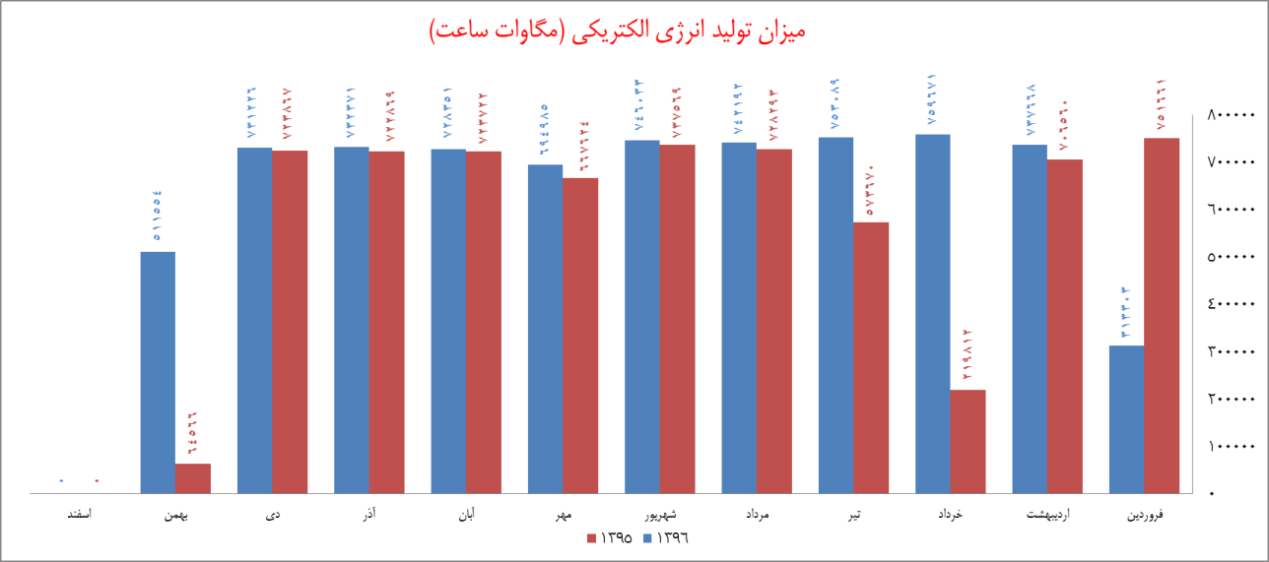

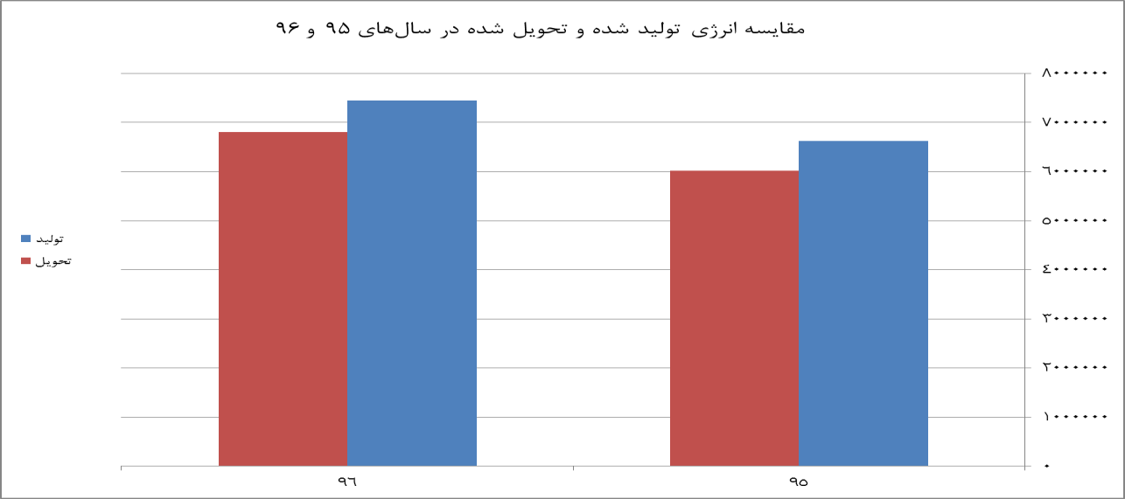

* 1. **شاخص ضريب بار:**

ضريب بار به‌صورت نسبت انرژي الكتريكي توليدي به انرژي الكتريكي نامي تعريف و به‌صورت درصد بيان مي‌شود.

**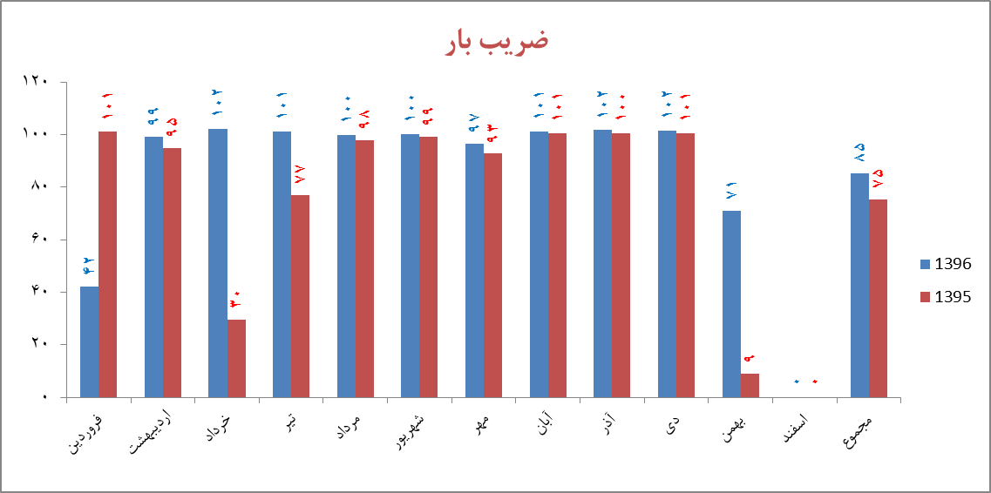**

* 1. **شاخص ضريب بهره‌برداری:**

ضريب بهره‌برداری به‌صورت نسبت مدت‌زمان سنكرون بودن نيروگاه با شبكه برق سراسري به مدت‌زمان در نظر گرفته‌شده در دوره تعريف و به‌صورت درصد بيان مي­شود.

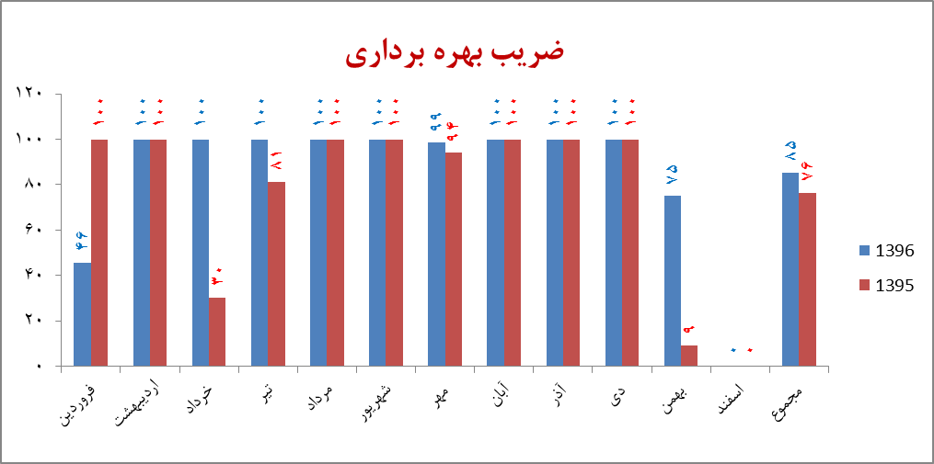

* 1. **فاكتور قابليت واحد:**

اين شاخص منعکس‌کننده كارايي نيروگاه در توليد انرژي قابل‌دسترس و به‌عنوان معياري از چگونگي بهره‌برداری و نگهداري نيروگاه محسوب می‌شود. بالا بودن مقدار اين شاخص نشان‌دهنده بهره‌برداری مؤثر از نيروگاه در جهت كاهش عدم توليد غير برنامه‌ریزی‌شده و بهينه بودن توقف‌های برنامه‌ریزی‌شده است . فاكتور قابليت واحد به‌صورت نسبت انرژي الكتريكي تولیدشده به انرژي الكتريكي نامي نيروگاه در يك بازه زماني تعريف و به‌صورت درصد گزارش می‌گردد. استفاده از تعميرات پيشگيرانه و پيش‌بينانه يا مرتبط با قابليت اطمينان، آموزش كاركنان بهره­بردار و پيمانكار جهت فشرده كردن دوره تعميرات و بهبود كيفيت تعميرات سهم بسزايي در بهبود شاخص قابليت واحد دارد. مقدار اين شاخص در سال 1396، 7/85 درصد بوده است كه بهبود 7/9 درصدي با نسبت به سال 1395 نشان مي‌دهد.

* 1. **فاكتور كاهش انرژي بدون برنامه**

اين شاخص نشانگر پيشرفت نيروگاه در كاهش زمان قطع يا كاهش توليد در نتيجه خرابي تجهيزات است. اين شاخص همچنين منعکس‌کننده برنامه‌ها و تجارب نيروگاه در توليد انرژي در دسترس مي‌باشد. ميزان اين شاخص در سال 1396، 3/0 درصد بوده است كه نسبت به سال 1395 به ميزان 07/2 درصد بهبود يافته است.

* 1. **فاكتور کاهش انرژي اجباری:**

اين شاخص، ميزان پيشرفت نيروگاه در كاهش مدت‌زمان قطعي از شبكه برق و كاهش قدرت در اثر خرابي تجهيزات، فاكتورهاي انساني يا شرایط ديگر در زمان بهره‌برداری (بدون در نظر گرفتن كاهش انرژي با برنامه و اطاله آن) می‌باشد. اين شاخص همچنين اثربخشي برنامه‌های نيروگاه و تجارب آن را براي توليد انرژي در دسترس درزمانی كه نيروگاه به شبكه برق سراسري متصل می‌باشد را منعكس می‌نماید. ميزان محاسبه شده اين شاخص در سال 1396، 39/0 درصد مي‌باشد كه بهبود 61/2 درصدي نسبت به سال 1394 داشته است.

* 1. **فاكتور کاهش انرژي مرتبط با شبکه برق سراسري:**

اين شاخص نشانگر عدم توليد انرژي به دليل ناپايداري شبكه يا از دست دادن آن به دلايلي كه تحت كنترل مديريت نيروگاه نيست، مي‌باشد. پايش اين شاخص، از منظر اثرگذاري قابليت اطمينان شبكه بر كاركرد سيستم‌هاي ايمني نيروگاه حائز اهميت مي‌باشد. ميزان اين شاخص در سال 1396، صفر درصد مي‌باشد. ميزان اين شاخص در سال 1395، 6/0 درصد بوده است.

* 1. **تعداد خاموشی‌های اتوماتيك در دوره 7000 ساعت:**

هدف از معرفي اين شاخص پايش مجموع خاموشی‌های اتوماتيك برنامه‌ریزی نشده راكتور در زمان بحراني بودن آن است. اين شاخص همچنين معرف بهبود ايمني نيروگاه به‌وسیله كاهش خاموشی‌های ناخواسته و برنامه‌ریزی نشده و مبين كيفيت بهره‌برداری و نگهداري نيروگاه می‌باشد. همچنين تعيين کردن دوره 7000 ساعته يک پايه يکسان جهت مقايسه اين شاخص با نیروگاه‌های ديگر را به دست می­دهد. 7000 ساعت تعداد ساعات بحراني در يک سال اکثر نيروگاه­ها محسوب می‌گردد. مقدار اين شاخص در سال 1396، 93/0 مي‌باشد. ميزان اين شاخص در سال 1395 صفر بوده است.

* 1. **پرتوگيري جمعي:**

هدف از تعريف شاخص فوق، ارزيابي پرتوگيري پرسنل و كوشش در جهت به حداقل رساندن آن است. اين شاخص همچنين معرف مؤثر بودن برنامه حفاظت پرتوي كاركنان و تدابير در نظر گرفته‌شده براي كاهش پرتوگیری است. براي اين منظور مقدار دز داخلي و بيروني افراد با استفاده از دزيمتر‌هاي فردي و دستگاه شمارشگر تمام بدن بايستي ثبت گردند. همه اندازه‌گیری‌ها می‌بایستی براي پرسنل نيروگاه ، پيمانكاران و افراد بازدیدکننده انجام شوند. مقدار پرتوگیری محاسبه‌شده بر مبناي واحد man-sievert می‌باشد و عبارت است از مجموع كل پرتوگيري داخلي و خارجي (توسط كاركنان نيروگاه/ پيمانكاران و بازدیدکنندگان)

|  |  |
| --- | --- |
| **سال** | **مقدار شاخص** |
| سال 1395 | 23/0 نفر- سيورت |
| سال 1396 | 32/0 نفر- سيورت |

* 1. **شاخص‌های سیزده‌گانه وانو:**

معيار مناسبي كه براي خودارزیابی اثربخشي سیاست‌ها و مديريت كلان نیروگاه‌ها در سراسر جهان مورداستفاده قرار می‌گیرد استفاده از شاخص­هاي سيزده­گانه وانو است كه در اين حوزه نيروگاه اتمي بوشهر نيز به‌صورت سه ماهانه بر اساس نتايج سالانه در ميان نیروگاه‌های اتمي مركز مسكو (حدود 70 نيروگاه) رتبه‌بندی می‌گردد. براي هر شاخص وانو ضريب وزني تعریف‌شده و در انتها عددي بين صفر تا 100 به هر نيروگاه تعلق مي­گيرد. نيروگاه اتمي بوشهر بنا به دلايلي كه در ابتدا به آن اشاره شد وضعيت مناسبي در ميان نیروگاه‌ها نداشت و اگر يك توزيع آماري براي نيروگاه­ها در نظر گرفته شود حتي تا سال گذشته همواره در چارك آخر و انتهايي اين توزيع قرار داشت. با بهبود و مديريت وضعيت بهره­برداري در سال­هاي اخير و بخصوص سال 1396 جايگاه نيروگاه اتمي بوشهر از چارك آخر به چارك سوم ارتقاء يافت كه با احتساب نوع سوخت مصرفي بوشهر كه حداكثر امكان كار مستمر تا تعويض سوخت 310 روزه را دارد جايگاه مناسبي می‌باشد. با ادامه روند مثبت جاري پيش‌بيني مي‌گردد جايگاه نيروگاه تا ميانه­هاي اين توزيع نيز در سال آينده ارتقاء يابد. جايگاه جاري نيروگاه اتمي بوشهر با اين روش كه به متد 4 معروف است در ميان نیروگاه‌های عضو C:\Users\abbasi_m\Desktop\PI.tifمركز مسكو در نمودار زير آورده شده است.

* 1. **عملكرد ديزل ژنراتورها:**

هدف از معرفي اين شاخص پايش عملكرد دیزل ژنراتورها است. اين شاخص يك برآورد ساده از ميزان در دسترس نبودن تجهيزات ديزل ژنراتورها مي‌باشد كه همخواني خوبي با روش‌های دقيق ديگر بر مبناي درخت خطا دارد. مقدار كم اين شاخص بيانگر حاشيه ايمني بيشتر براي بهره‌برداری ديزل­ها، افزايش ايمني و درنتیجه كمتر شدن احتمال آسيب ديدن راكتور است. اين شاخص همچنين به‌صورت غیرمستقیم اثربخشي تجارب بهره‌برداری و تعميرات مؤثر را در ميزان در دسترس بودن سیستم‌های موردنظر منعكس می‌کند. ميزان اين شاخص در سال 1396 همانند سال 1395، صفر بوده است.

* 1. **فروش برق**

فروش برق تولیدی واحد یکم نیروگاه اتمی بوشهر توسط شركت مادر تخصصی توليد و توسعه انرژي اتمي ایران انجام مي‌شود.

1. **تعميرات**

چهارمين توقف برنامه‌ریزی‌شده واحد يکم نيروگاه اتمي بوشهر سال 2018 باهدف تعويض سوخت (چهارمين تعويض سوخت)، رفع عیوب و تعمیرات پیشگیرانه­ی تجهیزات، برای انتهای سال 1396 برنامه­ریزی شد. در ويرايش صفر حجم‌کار، درمجموع 5657 فعاليت در ارتباط با تجهيزات برنامه‌ریزی‌شده بود، که پس از بررسي‌هاي به‌عمل‌آمده و همچنين برآورد وضعيت قطعات‌يدکي و عیوب ثبت‌شده، حجم‌کار نت تجهيزات مورد بازبيني قرارگرفته و ويرايش يک حجم‌کار تهيه، تدوين و ابلاغ گرديد که حاصل آن کاهش 3% احجام فعالیت‌ها بود و در کل تعداد فعالیت‌ها به تعداد 5499 تجهيز رسید. طي تعميرات سال 2018، تعداد 6449 فعاليت تعميراتي به انجام رسيد كه 5269 فعاليت برنامه‌ریزی‌شده و 1180 فعاليت خارج از برنامه بوده است. در جدول و نمودار زیر وضعیت کلی فعالیت‌های انجام‌شده شامل فعالیت‌های حجم‌کار و خارج از برنامه را ملاحظه می‌کنید.

|  |  |  |
| --- | --- | --- |
| شرح | تعداد فعالیت‌ها | درصد |
| فعالیت‌های انجام‌شده بر اساس حجم کار | 5269 | 79 |
| فعالیت‌های انجام‌نشده بر اساس حجم کار | 230 | 3 |
| فعالیت‌های انجام‌شده خارج از حجم کار | 1180 | 18 |

با تلاش شبانه‌روزي كليه عوامل و افراد مشارکت‌کننده در تعميرات 2018، انحراف زمان تعميرات از 8/8 درصد در سال 1395 به صفر درصد در سال 1396 كاهش يافت.

|  |  |  |  |
| --- | --- | --- | --- |
| **شاخص انحراف زمان تعميرات نيمه اساسي 2018 و مقايسه با توقف­هاي برنامه‌ریزی‌شده قبلي:** | | | |
| توقف برنامه‌ریزی‌شده | مدت‌زمان‌برنامه­اي  (روز) | مدت‌زمان واقعي  (روز) | درصد انحراف زمان تعميرات |
| تعميرات نيمه اساسي 2014 | 71 | 141 | 98.5 |
| توقف برنامه‌ریزی‌شده 2015 | 55 | 72 | 30.9 |
| تعميرات اساسي 2015 | 90 | 186 | 106.6 |
| تعميرات نيمه اساسي 2017 | 68 | 74 | 8.8 |
| تعميرات نيمه اساسي 2018 | 78 | 78 | 0 |

* 1. **شاخص‌های نت 2018 برحسب تعداد**
     1. میزان تحقق فعالیت‌های نت پیشگیرانه:

|  |  |  |  |  |  |  |
| --- | --- | --- | --- | --- | --- | --- |
| %96 | = | 100× | 5269 | = | 100× | مجموع فعالیت‌های نت پیشگیرانه انجام‌شده |
| 5499 | کل فعالیت‌های نت پیشگیرانه |

* + 1. درصد تحقق نت پیشگیرانه به‌کل فعالیت‌های انجام‌شده (زمان‌بندی‌شده و خارج از برنامه):

|  |  |  |  |  |  |  |
| --- | --- | --- | --- | --- | --- | --- |
| %81 | = | 100× | 5269 | = | 100× | مجموع فعالیت‌های نت پیشگیرانه انجام‌شده |
| 6499 | کل فعالیت‌های انجام‌شده |

* + 1. درصد فعالیت‌های خارج از برنامه انجام‌شده به‌کل برنامه‌های نت پیشگیرانه:

|  |  |  |  |  |  |  |
| --- | --- | --- | --- | --- | --- | --- |
| %21 | = | 100× | 1180 | = | 100× | مجموع فعالیت‌های خارج از برنامه انجام‌شده |
| 5499 | کل فعالیت‌های برنامه‌ریزی‌شده |

در نمودار زیر تعداد فعالیت‌های انجام‌شده برنامه‌ریزی‌شده و خارج از برنامه به تفکیک مدیریت‌های صاحب تجهیز ارائه‌شده است.

* 1. **تعمیرات طی دوره**
     1. **حجم فعالیت‌های تعمیرات پیشگیرانه و اصلاحی برنامه‌ریزی‌شده**
     2. **وضعیت نت پیشگیرانه و اصلاحی نیروگاه**

|  |  |  |  |  |  |  |  |  |
| --- | --- | --- | --- | --- | --- | --- | --- | --- |
| **تعميرات به تفكيك مدیریت‌ها** | | | | | | | | |
| **شرح** | **راکتور** | **توربین** | **تهویه** | **شیمی** | **سیستم‌های مشترک** | **ایمنی پرتوی** | **سایر مدیریت‌ها** | **مجموع** |
| فعالیت‌های نت پیشگیرانه برنامه‌ریزی‌شده انجام‌شده | 1712 | 729 | 4227 | 3010 | 1200 | 381 | 565 | 11824 |
| فعالیت‌های نت اصلاحی برنامه‌ریزی‌شده انجام‌شده | 156 | 194 | 313 | 137 | 88 | 20 | 45 | 953 |
| فعالیت انجام‌شده خارج برنامه | 153 | 205 | 198 | 205 | 50 | 4 | 11 | 826 |
| مجموع کل فعالیت‌های انجام‌شده | 2021 | 1128 | 4738 | 3352 | 1338 | 405 | 621 | 13603 |
| فعالیت‌های نت پیشگیرانه برنامه‌ریزی‌شده انجام‌نشده | 388 | 80 | 481 | 56 | 42 | 12 | 118 | 1177 |
| مجموع کل فعالیت‌های برنامه‌ریزی‌شده | 2256 | 1003 | 5021 | 3203 | 1330 | 413 | 728 | 13954 |
| مجموع کل فعالیت‌های نت پیشگیرانه | 2158 | 879 | 4746 | 3217 | 1251 | 393 | 674 | 13318 |
| مجموع کل نت اصلاحی | 251 | 332 | 475 | 191 | 129 | 24 | 65 | 1467 |

|  |  |
| --- | --- |
| **جدول خلاصه تعميرات نیروگاه** | |
| **شاخص** | **درصد** |
| میزان رعایت نت پیشگیرانه | 89 |
| نسبت فعالیت‌های نت پیشگیرانه به‌کل فعالیت‌های نت | 87 |
| نسبت فعالیت‌های برنامه‌ریزی نشده به برنامه‌ریزی‌شده | 6 |

شاخص کل نیروگاه در این مورد 89% می‌باشد كه نسبت به سال‌هاي گذشته پيشرفت قابل ملاحظه‌اي داشته است.

* + 1. **وضعیت آماری کلی مجریان نت**

|  |  |  |  |  |  |  |
| --- | --- | --- | --- | --- | --- | --- |
| مجریان نت | | | | | | |
| شرح | دوار | ولوها | پوسته‌ای | تهویه | سایر تجهیزات | مجموع |
| فعالیت‌های نت پیشگیرانه برنامه‌ریزی‌شده انجام‌شده | 572 | 9415 | 816 | 985 | 36 | 11824 |
| فعالیت‌های نت اصلاحی برنامه‌ریزی‌شده انجام‌شده | 241 | 399 | 119 | 186 | 8 | 953 |
| فعالیت انجام‌شده خارج برنامه | 228 | 341 | 168 | 81 | 8 | 826 |
| مجموع کل فعالیت‌های انجام‌شده | 1041 | 10155 | 1103 | 1252 | 52 | 13603 |
| فعالیت‌های نت پیشگیرانه برنامه‌ریزی‌شده انجام‌نشده | 88 | 785 | 124 | 168 | 12 | 1177 |
| مجموع کل فعالیت‌های برنامه‌ریزی‌شده | 901 | 10599 | 1059 | 1339 | 56 | 13954 |
| مجموع کل فعالیت‌های نت پیشگیرانه | 761 | 10331 | 1024 | 1153 | 49 | 13318 |
| مجموع کل نت اصلاحی | 370 | 610 | 203 | 269 | 15 | 1467 |

|  |  |
| --- | --- |
| **مجریان نت - کل نیروگاه** | |
| **شاخص** | **درصد** |
| میزان تحقق نت پیشگیرانه | 89 |
| نسبت فعالیت‌های نت پیشگیرانه به‌کل فعالیت‌های نت | 87 |
| نسبت فعالیت‌های برنامه‌ریزی ‌نشده به برنامه‌ریزی‌شده | 6 |

1. **پشتيباني فني و مهندسي**
   1. **پروژه‌های پشتيباني فني داخلي**

نيروگاه در سال 1396 در راستاي تحقق اهداف بومی‌سازی و رفع نيازهاي خود با عنايت به اتكا به نيرو‌هاي داخلي اقدام به استفاده از توان شركت‌هاي پشتيبان فني داخلي نمود كه به تفكيك شركت‌ها و تعداد قراردادها در نمودار ذيل آورده شده است. ليست كامل پروژه‌هاي پشتيباني فني در پيوست 1 آورده شده است.

* 1. **پشتيباني فني خارجي**

در حال حاضر در قالب قرارداد پشتيباني فني، يك نفر كارشناس روس به‌عنوان نماينده تام‌الاختيار پيمانكار، 3 نفر از شركت AEP به‌عنوان طراح و 1 نفر از شركت OKBM به‌عنوان شركت انتگرال كننده تجهيزات آلماني به‌صورت مقيم حضور دارند. جدول زير بيانگر احجام خدمات درخواستي و اخذشده در قالب قرارداد از پيمانكار مي‌باشد.

|  |  |  |  |  |  |
| --- | --- | --- | --- | --- | --- |
| **موضوع** | | **کل درخواست‌ها** | **اجراشده** | **در مرحله اقدام** | **انصراف داده‌شده** |
| **مدرنیزاسیون­ها** | | 41 | 13 | 28 | - |
| **پشتیبانی فنی و مهندسی** | **ATEK** | 60 | 25 | 35 | - |
| **AEP** | 127 | 98 | 26 | 3 |
| **OKBM** | 14 | 13 | 1 | - |
| **آموزش و تست‌های روانشناسی** | | 2 | 1 | 1 | - |
| **اعزام مأموران** | | 47 | 36 | 9 | 2 |
| **کل** | | 291 | 186 | 100 | 5 |

* 1. **فعالیت‌های شرکت بهره‌برداری نیروگاه اتمی بوشهر در زمینه مدارک**

فعالیت‌های شرکت بهره‌برداری نیروگاه اتمی بوشهر در زمینه مدارک به حوزه‌های زیر تقسیم می‌گردد:

* دریافت، بررسی، پذیرش و ساماندهی و چیدمان مدارک دوسیه و تأمین واحدهای مختلف نیروگاه با مدارک دوسیه؛
* دریافت، بررسی و پذیرش مدارک بهره‌برداری از سیستم‌ها و تجهیزات؛
* دریافت، بررسی و پذیرش مدارک نگهداری و تعمیرات؛
* ترجمه و تدوین مدارک موردنیاز جهت انجام فعالیت‌های فنی و تولیدی نیروگاه شامل: نظامنامه‌ها، شرح وظایف شغلی، دستورالعمل‌ها و روش اجرایی انجام کار و ...؛
* تهیه تصمیمات و تکالیف فنی؛
* تدوین برنامه‌های انجام کار؛
* دریافت مدارک طراحی از پیمانکار و توزیع به واحدهای مربوطه؛

در نمودار زیر مقایسه‌ای آماری از حجم کار انجام‌شده در حوزه مدارک در سال‌های 95 و 96 ارائه‌شده است:

با توجه به اهميت دسترسي به مدارك و نيز مستند سازي فرآيندهاي مرتبت با آن، در سال 1396 بهره برداری از نرم افزار "سامانه آرشیو و مدیریت اسناد نیروگاه" به منظور تسهیل در دسترسی کلیه واحد های شرکت به مدارک مورد نیاز، تجمیع بانک های اطلاعاتی که قبلا مورد استفاده قرار می‌گرفت و ثبت کلیه فرآیندهای تدوین، تصویب، اجرایی کردن و ابطال مدارک و گزارش گیری از فرآیندهای مذکور در بازه های زمانی مورد نیاز آغاز شده است.

* 1. **مدرنیزیشن**

در سال 1396 تعداد 50 مدرنیزیشن دائم در کمیته مدرنیزاسیون نیروگاه تائید شده‌اند. از مهم‌ترین مدرنیزيشن‌های نیروگاه که در سال گذشته به مرحله اجرا درآمدند، تعویض فیلترهای آب دریا در سیستم VB و سیستم خنک کاری یاتاقان‌های شعاعی محوری پمپ‌های مدار اول بود.

تعویض فیلترهای آب دریا در سیستم VB با فیلترهای آلمانی ساخت کارخانه تپروج انجام شد. فیلترهای آب دریا ورودی به کندانسور نیروگاه در طول چند سال بهره‌برداری قریب به 28 مورد خرابی داشته‌اند که در اغلب موارد منجر به کاهش توان واحد جهت رفع آن‌ها شده‌است. این مدرنیزيشن در تعمیرات نیمه اساسی 2018 اجرا گردید.

مدرنیزیشن مهم دیگر صورت گرفته بر روی سیستم خنک‌کاری یاتاقان‌های شعاعی محوری پمپ‌های اصلی مدار اول بود که به علت تکرار خرابی‌های این سیستم و عدم کارکرد لقمه گرافیتی سیستم مذکور، در تعمیرات اساسی و نیمه اساسی می‌بایست تعویض می‌شدند. بر اساس این مدرنیزیشن یک پمپ کمکی جهت بهبود شرایط برداشت حرارت از یاتاقان‌ها، به‌ویژه در زمان راه‌اندازی و از کاراندازی پمپ‌های اصلی مدار اول اضافه گردید.

* 1. **قابلیت اطمینان تجهیزات**

برای حصول اطمینان از حفظ و بهبود شاخص‌های قابلیت اطمینان تجهیزات اصلی نیروگاه، 72 تجهیز مهم براي ايمني و كاركرد اقتصادي نيروگاه انتخاب و اطلاعات خرابی و ساعت کارکرد آن‌ها ، روزانه جمع‌آوری می‌شود. همچنین گزارشات قبل و بعد از تعمیرات برنامه‌ریزی‌شده نیز ارائه می‌گردد.

همچنین تعداد 150 تجهیز دوار تحت پایش منظم ارتعاشات قرار گرفتند. این فعالیت کلیه تجهیزات مهم از منظر ایمنی و اثرگذار بر قدرت در مدیریت‌های راکتور، توربین، برق، شیمی و تهویه را شامل می‌گردد.

* 1. **تجارب بهره‌برداري**

نيروگاه اتمي بوشهر در راستاي تعامل با ناظران بين‌المللي و انجام مسئوليت‌هاي خود در اين زمينه تعداد 13 گزارش حادثه را تهيه و از طريق شركت مادر به مراجع بين‌المللي (وانو) ارسال نموده است. (پيوست 2)

1. **ایمنی**
   1. **آمادگي شرايط اضطراري**

يكي از الزامات مهم و تعیین‌کننده در سیستم‌های مديريت ايمني تحت عنوان "آمادگي و واكنش در شرايط اضطراري" می‌باشد. دليل گنجاندن اين الزام در استانداردهاي ايمني، اهميتي است كه اين موضوع در كاهش عواقب حادثه دارد، چراکه وجود خطاهاي پنهان در سيستم همواره محتمل بوده و تمامي سازمان‌ها متأثر از عوامل بيروني می‌باشند. گه‌گاه اين تأثیرات سازمان را به بحران كشانده و باعث بروز اختلالات اساسي در سیستم‌ها می‌گردند. با داشتن طرحي در خصوص آمادگي و واكنش در شرايط اضطراري می‌توان تأثیر عوامل بيروني (پس از بالفعل شدن اين عوامل) را تا حد زیادی كنترل نمود و كاهش داد. در اين راستا و با توجه به اولويت فعاليت ايمن در نيروگاه اتمي بر ساير فعالیت‌ها در سال 1396 اقداماتي به شرح جدول زير به انجام رسيده است:

| **گزارش وضعيت اقدام/فعاليت** | **فعاليت/ اقدام** | **رديف** |
| --- | --- | --- |
| **آماده­سازي كاركنان براي شرايط اضطراري** | | |
| برنامه­ريزي­ها براي اجراي تعداد 258 تمرين آمادگي اضطراري در سطوح درون واحدي و بين واحدي انجام‌شده بود، كه از اين تعداد 38% درصد از تمرين­هاي برنامه­ريزي در سال 96 اجرا شده است. | برگزاري تمرين­هاي آمادگي براي شرايط اضطراري |  |
| تمرين آمادگي اضطراري ارتباطي با مركز مديريت بحران منطقه­اي وانو مسكو(RCC) در 18 مهرماه 1396 با موفقيت برگزار گرديد. | برگزاري تمرين آمادگي اضطراري ارتباطي با مركز مديريت بحران منطقه­اي وانو مسكو(RCC) |  |
| تهيه و توزيع بروشورهاي آموزشي و نصب بنر با موضوع حوادث هسته­اي | برگزاري نمايشگاه دستاوردهاي مديريت بحران در هفته پدافند غيرعامل باهدف آماده­سازي کارکنان براي مقابله با شرايط اضطراري |  |
| برگزاري كلاس­هاي آموزشي اضطراري به مدت 4 ساعت با ظرفيت 20 نفر در سه‌شنبه هر هفته در مرکز آموزش | تعيين موضوعات آموزشي عمومي اضطراري و سازماندهي برگزاري كلاس‌هاي مدنظر در مركز آموزش |  |
| به مدت 5 روز در نيروگاه باهدف به‌روزآوري مدرك "برنامه حفاظت مردم و محیط‌زیست" در ارديبهشت 1396 | برگزاري کارگاه‌های آموزشي برنامه حفاظت مردم و محیط‌زیست توسط آژانس با شركت حوزه خارج سايت |  |
| برگزاري كلاس‌هاي آموزشي با موضوعات‌: مديريت بحران و صحنه، ايمني پرتويي، امداد و نجات و آتش‌نشاني، تخليه و اسكان اضطراري | برگزاري كلاس­هاي آموزش اضطراري داخل سايت توسط اداره پدافند غيرعامل سازمان در نيروگاه |  |
| **ايجاد زيرساخت­ها** | | |
| انتقال اطلاعات با موفقيت انجام‌شده است. ايستگاه­هاي كاري مقصد تعيين شده­اند. سخت‌افزارهاي لازم جهت استقرار اين ايستگاه­هاي كاري در دست تأمین هست. | اجراي پروژه انتقال اطلاعات فني و پايش پرتوي از مركز مديريت بحران ZX به مركز مديريت بحران رزرو ZV1 |  |
| **تأمین وسايل حفاظت فردي و تجهيزات اضطراري** | | |
| توزيع جعبه‌ها در سطح سايت انجام گرديده است. فرآيند توزيع در كمپ مسكوني با همكاري مجري طرح و توزيع در روستاهاي هليله و بندرگاه با توافق انجام‌شده با پدافند غيرعامل استان، توسط دانشگاه علوم پزشكي و خدمات درماني بوشهر انجام خواهد شد. | تهيه 3000 جعبه اضطراري جهت توزيع در سطح نيروگاه و اماكن مسكوني پيرامون نيروگاه |  |
| **ارتقاء سيستم­هاي و تجهيزات مراكز مديريت بحران** | | |
| اتمام ترميم کف‌سازی و نصب درب ضد حریق در ارديبهشت 1396 | طرح بهسازی مركز مديريت بحران رزرو |  |
| تهيه كنوپي جهت حفاظت فيزيكي ديزل، استقرار ديزل بر روي سكو و انجام كابل‌كشي مربوطه انجام‌شده و اتصال ديزل با شبكه برق ساختمان در دست اقدام می‌باشد. | طرح تأمین برق اضطراري مركز مديريت بحران رزرو |  |
| طرح مذكور تأیید ليكن تجهيزات به‌طور كامل تأمین و نصب نگرديده­اند. | طرح كنترل دسترسي مركز مديريت بحران رزرو |  |
| تكليف فني پروژه تدوين و تصويب شده است. مرحله طراحي در حال اجرا هست. | طراحي سيستم تأمین هواي پاك و گذر بهداشتي مديريت بحران. |  |
| مسير جديد جهت محدودسازي تردد از طريق مركز مشخص با بازشو ايجاد و در حال اجرا مي‌باشد. ايجاد گذر بهداشتي در دست اجرا مي‌باشد. | اجراي طرح تغيير چيدمان و ارتقاء كيفي مركز مديريت بحران اصلي |  |
| **مدارك** | | |
| ويرايش مدرك پس از 6 ماه كار متوالي، در مهرماه 1396 با شركت سازمان‌های پاسخ خارج سايت به اتمام رسيد و در آبان ماه 1396 جهت تصويب به استاندري بوشهر ارسال گرديد. | ويرايش جديد مدرك حفاظت مردم و محیط‌زیست در زمان حادثه در نيروگاه اتمي بوشهر |  |
| **بازرسي­ها** | | |
| بررسي مجدد حوزه‌ي آمادگي و پاسخ اضطراري در فالو آپ وانو 2017 | شركت در برنامه‌ي بازرسي مجدد وانو 2015 و تهيه و پیگیری برنامه­ي اقدام اصلاحي مربوطه |  |
| بررسي مجدد حوزه‌ي آمادگي و پاسخ اضطراري در برنامه‌ي OSART با شركت كارشناس مشاور VENIAES | شركت در برنامه‌ي بازرسي مجدد برنامه‌ي OSART و تهيه و پیگیری برنامه­ي اقدام اصلاحي مربوطه |  |

* 1. **سوخت و پسمان‌داری**

در طي سال 1395 به‌منظور نگهداري و جلوگيري از ورود پسمان‌هاي جامد و مايع و رزين‌هاي مستعمل راديواكتيو تولیدشده در نيروگاه به محیط‌زیست، فعالیت‌های زير صورت پذيرفته است:

* + 1. **فعالیت‌های جاري مديريت کارگاه پسمان‌داری**
* جمع‌آوري و تفكيك پسمان‌هاي راديواكتيو جامد به ميزان 95 مترمکعب؛
* پرس‌كاري پسمان جامد راديواكتيو گروه يك به تعداد 42 بشكه؛
* جمع‌آوري و تفكيك و بسته‌بندي پسمان راديواكتيو گروه 2 به تعداد 1 بشكه؛
* دريافت150 مترمکعب پسمان راديواكتيو مايع از مديريت شيمي و تغليظ آن توسط تجهيزات مربوطه؛
* تثبيت پسمان راديواكتيو مايع تغليظ شده به روش سيمان‌كاري به تعداد 248 بشكه؛
* سيمان‌كاري 13 مترمکعب لجن راديواكتيو ناشي از فعاليت سيستم‌هاي تصفيه شيميايي و تثبيت آن در 146 بشكه؛
* تهيه شناسنامه فني بشكه‌هاي پسمان راديواكتيو به تعداد 394 نسخه؛
* ثبت اطلاعات بشكه‌ها در نرم‌افزار بانك اطلاعات نيروگاه؛
* تهيه مستندات تعداد 1368 بشكه‌ پسمان، آماده‌سازي و انتقال بشكه‌ها از انبار واقع در ساختمان ZC و تحويل آن‌ها به شركت پسمان‌داری جهت انتقال به سايت محل دفن (سايت انارك)؛
  + 1. **فعاليت​هاي مديريت کارگاه پسمان​داري در تعميرات سالانه**
* جمع‌آوري و تفكيك پسمان‌هاي راديواكتيو جامد به ميزان50 مترمکعب؛
* پرس‌كاري پسمان جامد راديواكتيو گروه يك به تعداد 52 بشكه؛
* دريافت 65 مترمکعب پسمان راديواكتيو مايع از مديريت شيمي و تغليظ آن توسط تجهيزات مربوطه؛
* تثبيت پسمان راديواكتيو مايع تغليظ شده به روش سيمان‌كاري به تعداد 106 بشكه؛
* تهيه شناسنامه فني بشكه‌هاي پسمان راديواكتيو به تعداد 158 نسخه؛
* ثبت اطلاعات بشكه‌ها در نرم‌افزار بانك اطلاعات نيروگاه؛
* تهيه مستندات تعداد 504 بشكه‌ پسمان، آماده‌سازي و انتقال بشكه‌ها از انبار واقع در ساختمان ZC و تحويل آن‌ها به شركت پسمان‌داری جهت انتقال به سايت محل دفن؛
  1. **فعاليت‌هاي پايش پرتوي**
     1. **اهم فعاليت‌ها در پايش پرتوی محيط**
* اندازه‌گيري ميزان خروجي‌ها و رهاسازي مواد پرتوزا به محيط
* پايش برخط وضعيت پرتوي محيط در 17 ايستگاه مستقر در سطح استان به‌صورت دائم؛
* پايش محيطي از طريق نمونه‌برداري محيطي و آناليز نمونه‌ها؛
* اندازه‌گیری پارامترهاي فيزيكي و شيميائي آب‌هاي سطحي و آب چاه‌هاي محوطه نيروگاه؛
* اندازه‌گیری آهنگ دز محيطي با استفاده از دزيمترهاي ترمولومنيسانس (TLD)؛
* اندازه‌گیری وضعيت پرتوي محيط با آزمايشگاه سيار پايش محيطي؛
* سنجش آلودگي سطحي محيط با استفاده از دستگاه‌هاي قابل‌حمل.
* تهيه 4 جلد گزارش فصلي پايش پرتوي محيط و ارسال به مديريت امور مجوزها و پادمان شرکت توليد و توسعه؛
* شركت در آزمون كفايت تخصصي آژانس بين‌المللي انرژي اتمي (شبکه بين­المللي ALMERA) با عنوان  
  IAEA-TEL-2016-03 World Wide Open Proficiency Test و كسب نتايج موفقیت‌آمیز؛
* دريافت مشاوره و پيش‌مميزي در جهت استقرار ايزو 17025 در آزمايشگاه؛

انجام نمونه‌برداري و آناليز نمونه‌هاي محيطي بر اساس برنامه پايش محيطي طبق جداول زير به انجام رسيده است:

|  |  |
| --- | --- |
| پايش پرتوي محيط از طريق نمونه‌برداري و آناليز نمونه‌هاي محيطي در سال 96 | |
| نوع نمونه/موضوع پايش | تعداد |
| نمونه‌برداري سال 96: آب (شامل چاه‌ها، آب‌هاي سطحي و آشاميدني)، خاك، جلبك و گياه، فيلتر هوا، شير، گوشت (شامل مرغ، گوساله و گوسفند)، خرما، تنباكو، گندم، ته‌نشست جوي، ماهي، ميگو، مواد غذايي طبخ شده، رسوب دريا | 559 نمونه |
| آماده‌سازي و آناليز نمونه‌ها در سال 96: آماده‌سازي و آناليز نمونه‌هاي محيطي جهت اندازه‌گيري تريتيوم، آلفا و بتاي كل، اندازه‌گيري گامازاها | 1009 نمونه |
| انجام پروسه راديوشيمي اندازه‌گيري استرانسيوم-90 در نمونه‌هاي خاك، رسوب، استخوان ماهي‌، پوست ميگو، گياه، جلبك، خرما، گندم و غذاي طبخ شده | 81 نمونه |

* + 1. **اهم فعاليت‌ها در پايش غیر پرتوی محيط**
* پايش هفتگي فاكتورهاي فيزيكي و شيميايي آب، در محل حوضچه‌ي ورودي و كانال خروجي آب نيروگاه؛
* نمونه‌برداري و آناليز ماهانه فاكتورهاي شيميايي و فيزيكي و آنيون‌هاي موجود در آب چاه‌هاي سطح سايت و آب حوضچه‌ي ورودي و كانال خروجي در محل آزمايشگاه پايش غیر رادیولوژیک؛
* نمونه‌برداري و آناليز ماهانه فاكتورهاي شيميايي و فيزيكي و آنيون‌هاي موجود در آب سپتيك و نمونه‌ي آب دريا در فواصل مشخص از محل خروج سپتيك؛

برخي از ديگر فعالیت‌های مديريت آزمايشگاه پايش محيطي و حفاظت محیط‌زیست در سال 96 به‌اختصار شامل موارد ذيل مي‌شود؛

* انجام مقدمات استقرار سامانه مدل‌سازي پخش مواد راديواکتيو (ESTE) و كمك تصمیم‌ساز در شرايط اضطراري نيروگاه اتمي بوشهر؛
* انجام مقدمات نصب و راه‌اندازي نرم‌افزار ارزيابي دز حاصل از فعاليت عادي نيروگاه اتمي بوشهر؛
* انجام مقدمات استقرار سامانه مدل‌سازي و محاسبات عددي WRF و استفاده از آن در شرايط عادي و حادثه‌اي؛
* انجام مقدمات اجراي طرح پژوهشي ارزيابي دز حاصل از مسير آبي (خلیج‌فارس).

|  |  |
| --- | --- |
| پايش غیر رادیولوژیک محيط در سال 96 | |
| نوع نمونه/موضوع پايش | تعداد |
| پايش هفتگي فاكتورهاي فيزيكي و شيميايي آب، در محل حوضچه‌ي ورودي و كانال خروجي آب نيروگاه | 408 مورد سنجش |
| آناليز ماهانه اسپکتروفتومتري فاكتورهاي شيميايي و فيزيكي و آنيون‌هاي موجود در نمونه آب خروجي، نمونه‌ي آب دريا در فواصل مشخص از محل خروج، در آب چاه‌هاي منتخب سطح سايت و آب حوضچه‌ي ورودي و كانال خروجي | 972 مورد آناليز |
| آناليز ماهانه پتانسيومتري شاخص­هاي دما،PH ، هدايت الکتريکي و TDS در نمونه آب خروجي، نمونه‌ي آب دريا در فواصل مشخص از محل خروج، در آب چاه‌هاي منتخب سطح سايت و آب حوضچه‌ي ورودي و كانال خروجي | 432 مورد آناليز |
| آناليز ماهانه فاكتورهاي کلسيم، منيزيم و سختي کل به‌وسیله تيتراسيون در نمونه آب خروجي، نمونه‌ي آب دريا در فواصل مشخص از محل خروج، در آب چاه‌هاي منتخب سطح سايت و آب حوضچه‌ي ورودي و كانال خروجي | 324 مورد آناليز |
| نمونه‌برداري و آناليز فصلي شاخص‌هاي کيفي و کمي آب کانال خروجي و تأسیسات جداسازي روغن و تصفیه‌خانه بهداشتي | 380 مورد آناليز |

|  |  |
| --- | --- |
| گزارش‌هاي پايش محيطي تدوین‌شده در سال 96 | |
| موضوع گزارش | تعداد |
| گزارش فصلي پايش پرتوي محيط | 4 جلد |
| گزارش جامع پايش محيطي | 1 جلد |
| مدل‌سازي پخش اتمسفري راديونوکلئيدها و ارزيابي دز مردم در شرايط عادي کارکرد نيروگاه | 1 جلد |
| سناريوي مدل‌سازي و پخش مواد راديواکتيو در حادثه از دست رفتن کامل خنک‌کننده مدار اول (LOCA) | 1 جلد |
| گزارش پايش غير راديولوژيكي محيط | 1 جلد |
| پيش‌بيني جزر و مد آب دريا در محدوده ساحلي نيروگاه اتمي بوشهر | 4 دوره |

* + 1. **دز جذبي كاركنان طي سال 1396 و دوره تعميرات**

ميزان دز دریافتی کارکنان نیروگاه و شرکت‌های پیمانکاری در سال 96 در جدول زير آورده شده است:

|  |  |  |  |  |  |
| --- | --- | --- | --- | --- | --- |
| فصل دزيمتري  دز جمعي نيروگاه | فصل اول 1396  (mSv) | فصل دوم 1396  (mSv) | فصل سوم 1396  (mSv) | فصل چهارم  1396 (mSv) | دز سالانه  1396  (mSv) |
| دز جمعي نيروگاه | 10.35 | 5.7 | 13.19 | 291.15 | 320.39 |

ميزان دز تجمعي دريافتي كاركنان نيروگاه و شركت¬هاي پيمانكاري در تعميرات سال 96 (تعميرات 2018) مقدار 281.11 ميلي¬سيورت بوده است.

* + 1. **پايش شرايط پرتوي نيروگاه**

نمونه­گیری و آنالیز آزمایشگاهی در سال 96 برای مشخص کردن شرایط پرتوی نیروگاه مطابق با جدول ذیل انجام‌شده است:

|  |  |  |
| --- | --- | --- |
| **نمونه­گیری و آنالیز آزمایشگاهی در طول سيكل چهارم در واحد1(سال 96)** | | |
| **رديف** | **نوع فعاليت** | **تعداد دفعات نمونه‌گیری و آنالیز اسپکترومتری** |
| **1** | اندازه‌گيري اكتيويته جرمي سيال خنك‌كننده مدار اول | 434 |
| **2** | اندازه‌گيري اكتيويته جرمي سیستم‌های جانبی مرتبط با مدار اول | 168 |
| **3** | تعداد مجتمع‌های سوخت کنترل‌شده در سيستم كنترل آب‌بندی مجتمع سوخت | 123 |
| **4** | اندازه‌گيري اكتيويته آب بور دار جهت تست مجتمع‌های سوخت | 100 |
| **5** | اندازه‌گيري اكتيويته جرمي مایعات دورریز شده از نيروگاه | 257 |
| **6** | فيلترهاي اندازه‌گيري شده جهت كنترل اكتيويته گازهاي رهاسازي شده از نيروگاه | 1148 |
| **7** | اندازه‌گيري اكتيويته جرمي استخر نگهداری سوخت کارکرده | 146 |
| **8** | نشتی مدار اول به دوم (مولدهای بخار) | 184 |
| **9** | اندازه‌گيري اكتيويته جرمي خنک‌کننده‌های میانی (VE وTF ) | 412 |
| **10** | بقیه سیستم‌ها( باک‌های کنترلی، مدار دوم و سیستم‌های جانبی و غیره) | 727 |
| **11** | تعداد کل فعاليت‌ها | 3699 |

* 1. **سوخت و ايمني هسته­اي**
     1. **سوخت و پادمان:** 
        1. **پذيرش و تعويض سوخت:**
* در تاريخ 06/10/1396 اولين محموله­ي كانتينرهاي سوخت تازه شامل 12 کانتينر حاوي 24 مجتمع سوخت تازه در فرودگاه بوشهر دريافت و پس از كنترل ورودي در انبار نگهداري كانتينرهاي سوخت تازه نيروگاه اتمي بوشهر قرارداده شدند؛
* در تاريخ 08/10/1396 دومين محموله­ي كانتينرهاي سوخت تازه شامل 12 کانتينر حاوي 24 مجتمع سوخت در فرودگاه بوشهر دريافت و پس از كنترل ورودي در انبار نگهداري كانتينرهاي سوخت تازه نيروگاه اتمي بوشهر قرارداده شدند؛
* از تاريخ 05/12/1396 لغايت 11/12/1396 فرايند انتقال کانتينرهاي حاوي سوخت تازه از انبار نگهداري کانتينرهاي سوخت تازه به ساختمان راکتور جهت تعويض سوخت و انجام کنترل ورودي سوخت تازه انجام گرفت؛
* از تاريخ 13/12/1396 تعويض سوخت قلب راكتور نيروگاه آغاز گرديد و تاريخ 16/01/1397 پايان يافت.
  + - 1. **كنترل نشتي غلاف سوخت:**

هنگام بهره‌برداري و كار راكتور (در شرايط عملكرد نرمال راكتور)، هنگام تغييرات قدرت، همچنين هنگام خاموشي برنامه‌ريزي‌شده بر اساس دستورالعمل‌هاي كاري مصوب داده‌هاي اكتيويته­ي آب مدار اول ، از طريق مديريت ايمني پرتوي به مديريت سوخت و ايمني هسته‌اي ارسال شدند. پس از بررسي و تحليل‌هاي داده‌هاي ارسالي توسط مديرت سوخت و ايمني هسته­اي، نتايج حاكي از خروج داده‌هاي ميله­هاي كنترل يكي از مجتمع هاي سوخت از محدوده­ي عملكرد نرمال بود. لازم به ذکر است در زمان تعویض سوخت 120 مجتمع سوخت در سيستم كنترل نشتي غلاف ميله­هاي سوخت كنترل شدند.

* + - 1. **راستي‌آزمايي‌هاي انجام‌شده توسط بازرسان آژانس بين‌المللي انرژی اتمي**

به‌منظور راستی آزمایی مواد هسته‌اي در نيروگاه اتمي بوشهر توسط بازرسان آژانس بين‌المللي انرژي اتمي 9 مرتبه بازديد از نيروگاه اتمي بوشهر به عمل آمد. بازرسي‌ها شامل موارد زير می‌باشند:

* 1 مرتبه راستی آزمایی؛
* 4 مرتبه پیش راستی آزمایی؛
* 1 مرتبه پس راستی آزمایی؛
* 3 مرتبه راستی آزمایی میان‌دوره‌ای.
  + 1. **فيزيك و پايش قلب راكتور:**

تست­هاي تأیید مشخصات فيزيک نوتروني قلب راکتور بعد از انجام هر تعويض سوخت و در ابتداي هر سيكل سوخت در مرحله­ي راه‌اندازی واحد در کمترين سطح توان قابل‌کنترل باهدف تعيين مقادير ضرايب راکتيويته­ي ناشي از تغيير پارامترهاي قلب و مقايسه­ي مقادير به‌دست‌آمده با مقادير محاسباتي انجام مي­شوند.

مجموعه­ تست­هاي زير در ابتداي سيكل چهارم سوخت نيروگاه بوشهر از بازه­ي زماني14/01/1396ساعت 13:00 الي 15/01/1396ساعت11:00 انجام شدند و با توجه به نتايج آن‌ها، مشخصات قلب راکتور در کمپانی چهارم تأیید گرديد.

* تست تعيين ضريب دمايي راکتيويته؛
* تست تعيين ضريب راکتيويته ناشي از تغييرات غلظت اسیدبوریک؛
* تست تعيين ارزش ديفرانسيلي - انتگرالي گروه دهم ميله­هاي کنترل؛
* تست تعيين ارزش سيگنال حفاظت اضطراري با گيرکردن مؤثرترين ميله­ي کنترل در بالاي قلب و تعيين ارزش کلي سيگنال حفاظت اضطراري.
  + 1. **اخذ پروانه كار مستقل (لايسنس) با كد (نرم¬افزا) كاسكاد:**

در سال 1396سه نفر از کارشناسان معاونت ايمني (مدیریت سوخت و ایمنی هسته¬ای) شركت بهره¬برداري نیروگاه اتمی بوشهر در دوره¬ي آموزشي مجموعه¬ي KASKAD (برنامه¬ي محاسبات فیزیک نوترونی قلب راکتور كه شامل برنامه¬هاي BIPR-7A، PERMAK-A، PROROK، PIR و TVS-M مي باشد ) در انستیتو کورچاتوف کشور روسیه شرکت نموده و موفق به اخذ مجوز کار مستقل از این مجموعه شدند. اعتبار این مجوز سه ساله می¬باشد و پس از تاریخ سررسید می¬بایست مجوز كار اين كارشناسان از طريق شركت در دوره¬ي کوتاه مدت تمديد شود.

* + 1. **ايمني هسته­اي:**

به‌منظور تأمین و كنترل ايمني هسته­اي در نيروگاه اتمي بوشهر مجموعه فعالیت‌های زير انجام گرفتند:

* كنترل شرايط نگهداري انبار كانتينرهاي سوخت تازه و كنترل شرايط نگهداري سوخت مصرف‌شده در استخر سوخت؛
* كنترل رعايت الزامات ايمني هسته­اي طي رژيم­هاي كاري مختلف نيروگاه؛
* كنترل رعايت الزامات ايمني هسته­اي در حين انجام آزمایش‌های سيستم­هاي ايمني و آزمایش‌های فيزيكي در زمان راه‌اندازي؛
* كنترل الزامات ايمني هسته‌اي در زمان انجام كارهاي خطرناك هسته­اي؛
* كنترل رعايت الزامات ايمني هسته­اي در حين جابه‌جايي سوخت تازه؛
* محاسبات سيكل تنشي مجتمع­هاي سوخت.
  1. **ايمني صنعتي:**

با توجه به اهميت ايمني صنعتي، تدابير جبراني و راهكارهايي در شركت بهره­برداري نيروگاه اتمي بوشهر با هدف كاهش نرخ حوادث شغلي به قرار زير اتخاذ شد:

* اجراي برنامه توجيهات ورودي در زمينه ايمني صنعتي، ايمني آتش، ايمني پرتوي براي پيمانكاران ايراني و خارجي؛
* انجام بازديدهاي برنامه​ريزي شده و سرزده از محل​هاي کاري براساس گراف مصوب؛
* تدوين، تصويب و اجرايي كردن آيين​نامه مقررات و ضوابط ايمني در نيروگاه اتمي بوشهر؛
* تدوين، تصويب و اجرايي كردن آيين​نامه مقررات، ضوابط و الزامات ايمني نيروگاه اتمي بوشهر براي پيمانکاران؛
* استخراج مصاديق نقض الزامات و مقررات ايمني جاري در نيروگاه اتمي بوشهر و تصويب در کميته عالي ايمني؛
* اخذ كارت تعهد ايمني از پيمانكاران مبني بر آشنايي و ضرورت رعايت الزامات و مقررات جاري در نيروگاه حين فعاليت­؛
* اشاعه و ترويج مصاديق فرهنگ ايمني از طريق انتشار و نصب پوستر، بنر، بروشور و ...؛

اهتمام و انجام موثر و مستمر موارد فوق طي سال 1396 در شركت بهره‌برداري نيروگاه اتمي بوشهر موجب كاهش 62.5 درصدي حوادث ناشي از كار در اين سال شده است.

|  |  |  |  |
| --- | --- | --- | --- |
| سال ميلادي | تعداد حوادث شغلي پيمانكار | تعداد حوادث شغلي بهره­بردار | مجموع حوادث |
| 2015 | 6 | 2 | 8 |
| 2016 | 2 | 1 | 3 |

1. **مديريت منابع انساني و آموزش**
   1. **دوره‌هاي آموزشي برگزارشده**

| **رديف** | **عنوان دوره** | | | **تعداد و رده شغلي فراگيران (نفر)** | | | | **مدت‌زمان دوره (ساعت)** | | | **حجم آموزش (نفر ساعت)** |
| --- | --- | --- | --- | --- | --- | --- | --- | --- | --- | --- | --- |
| **مدير** | **کارشناس** | **کاردان** | **کارگر فني** |
| 1 | آموزش زبان روسي مقدماتي و پيشرفته | | | 0 | 44 | 38 | 0 | 1000 | | | 24880 |
| 2 | آموزش مباني نيروگاه | | | 0 | 38 | 22 | 0 | 480 | | 320 | 14784 |
| 3 | **آموزش تئوري شغلي** | ساختار و بهره‌برداری تجهيزات راکتور | | 0 | 10 | 0 | 0 | 560 | | | 5600 |
| 4 | ساختار و بهره‌برداری تجهيزات الكتريك | | 0 | 10 | 0 | 0 | 32 | | | 320 |
| 5 | سازماندهي کار با کارکنان | | 0 | 9 | 0 | 0 | 96 | | | 864 |
| 6 | ساختار و بهره‌برداری تجهيزات شيمي | | 0 | 9 | 0 | 0 | 56 | | | 504 |
| 7 | قابليت اطمينان سیستم‌ها و تجهيزات | | 0 | 9 | 0 | 0 | 24 | | | 216 |
| 8 | ساختار و بهره‌برداری تجهيزات چيلر و تهويه | | 0 | 5 | 0 | 0 | 304 | | | 1040 |
| 9 | کنترل و ابزاردقيق | | 0 | 18 | 0 | 0 | 232 | 104 | | 2768 |
| 10 | آشنايي، انواع و ساختار كنترل مدارك نيروگاه اتمي بوشهر | | 0 | 5 | 10 | 0 | 56 | | | 840 |
| 11 | زبان تخصصي و آناليز شغلي | | 0 | 13 | 0 | 0 | 672 | | | 8736 |
| 12 | آموزش مقدماتي نرم‌افزار اکسس | | 0 | 8 | 2 | 0 | 30 | | | 300 |
| 13 | دزيمتري و تأمین ايمني هسته‌ای | | 0 | 11 | 0 | 0 | 64 | 120 | | 760 |
| 14 | تأمین ايمني هسته‌ای | | 0 | 12 | 0 | 0 | 160 | | | 1920 |
| 15 | مهارت‌های پايه اپراتوري | | 0 | 9 | 0 | 0 | 40 | | | 360 |
| 16 | ايمني کار با ظروف تحت‌فشار | | 0 | 8 | 16 | 0 | 24 | | | 576 |
| 17 | فاکتورهاي انساني و روش‌های کاهش خطاي کارکنان | | 0 | 81 | 38 | 0 | 5 | | | 595 |
| 18 | برنامه‌ریزی شرايط اضطراري | | 0 | 82 | 13 | 0 | 5 | | | 475 |
| 19 | نحوه استفاده از سيستم بيسيم در سطح نيروگاه | | 0 | 17 | 8 | 4 | 2 | | | 58 |
| 20 | سازماندهي کار با کارکنان و برنامه‌ريزي شرايط ‌اضطراري | | 0 | 7 | 7 | 0 | 32 | | | 448 |
| 21 | **آموزش تخصصي در مراکز تخصصي خارج از نيروگاه** | كنترل ديزل ژنراتور سطح 2 | | 0 | 2 | 0 | 0 | 16 | | | 32 |
| 22 | امداد و نجات در ارتفاع پيشرفته | | 0 | 5 | 26 | 0 | 48 | | | 1488 |
| 23 | سرکابل و مفصل‌بندی | | 0 | 1 | 1 | 0 | 27 | | | 54 |
| 24 | تست مايع نافذ | | 0 | 1 | 0 | 0 | 32 | | | 32 |
| 25 | بازرسي چشمي سطح 1 و 2 | | 0 | 1 | 0 | 0 | 40 | | | 40 |
| 26 | دوره آموزشي مرتبط با حوزه امنيت فضاي توليد و تبادل اطلاعات با عنوان CEH | | 0 | 1 | 0 | 0 | 48 | | | 48 |
| 27 | مکان‌یابی خطا در شبکه‌های كابلي | | 0 | 7 | 4 | 1 | 30 | | | 360 |
| 28 | حفاظت ژنراتورهاي نيروگاهي | | 0 | 2 | 0 | 0 | 45 | | | 90 |
| 29 | توانمندسازي مديران | | 0 | 159 | 0 | 0 | 64 | | | 10176 |
| 30 | تست التراسونيک | | 0 | 0 | 1 | 0 | 80 | | | 80 |
| 31 | زبان انگليسي | | 32 | 0 | 0 | 0 | 72 | 93 | | 2745 |
| 32 | اصول كار، انتخاب و نگهداري باتری‌ها و باتري شارژرها | | 0 | 1 | 1 | 0 | 18 | | | 36 |
| 33 | آموزش لينوکس سطح 1 | | 0 | 8 | 2 | 0 | 50 | | | 500 |
| 34 | آموزش لينوکس سطح 2 | | 0 | 4 | 0 | 0 | 50 | | | 200 |
| 35 | هيدروليک پايه و تعميراتي و پنوماتيک پايه و پيشرفته | | 0 | 1 | 4 | 0 | 96 | | | 480 |
| 36 | اصول طراحي سيستم حفاظت کاتديک | | 0 | 4 | 1 | 0 | 18 | | | 90 |
| 37 | اصول مانور شبکه و PLC | | 0 | 8 | 6 | 0 | 34 | | | 476 |
| 38 | آناليز ارتعاشات سطح 2 | | 0 | 2 | 0 | 0 | 32 | | | 64 |
| 39 | مايکروسافت (بخش اول-MCSE 2012) | | 0 | 3 | 0 | 0 | 32 | | | 96 |
| 40 | مهندسي معکوس تعميرات بردهاي الکترونيکي | | 0 | 6 | 7 | 0 | 32 | | | 416 |
| 41 | دوره آموزشي نرم‌افزار(WPF+MVVM+Entity framework (Advance C sharp base | | 0 | 3 | 1 | 0 | 60 | | | 240 |
| 42 | مباني ريگري جرثقيل | | 0 | 3 | 7 | 33 | 16 | | | 688 |
| 43 | مايکروسافت (بخش دوم-MCSE 2012) | | 0 | 3 | 0 | 0 | 40 | | | 120 |
| 44 | آموزش با شبيه‌ساز تمام‌عیار | | | 0 | 11 | 0 | 0 | 240 | | | 2640 |
| 45 | آموزش ايمني صنعتي، آتش‌نشانی و کمک‌های اوليه | | | 0 | 25 | 7 | 38 | 141 | | | 1278 |
| 46 | آموزش حفاظت در برابر اشعه | | | 0 | 29 | 21 | 74 | 216 | | | 4624 |
| 47 | آموزش حداقل مهارت آتش‌نشاني | | | 0 | 119 | 92 | 121 | 5 | | | 1660 |
| 48 | آموزش‌هاي حفظ صلاحيت | | | 46 | 158 | 227 | 0 | 80-20 | | | 8864 |
| 49 | جلسه‌‌هاي آموزش تجارب بهره‌برداري | | کم‌پيامد (تعداد 1 رويداد) | 6 | 31 | 0 | 0 | 2 | | | 74 |
| 50 | انحراف (تعداد 2 رويداد) | 0 | 40 | 18 | 0 | 2 | | | 136 |
| 51 | آموزش ‌به ‌ساير ‌ارگان‌ها | | آموزش مباني نيروگاه | 0 | 55 | 0 | 0 | 170 | | | 8744 |
| 52 | آموزش عملي | عدم تجهيز مرکز آموزش به کارگاه‌هاي آموزشي عملي، ماکت‌هاي آموزشي تجهيزات ، آموزش بر پايه کامپیوتر | | 0 | 0 | 0 | 0 | 0 | | | 0 |
| **جمع کل** | | | | **84** | **1098** | **580** | **271** | **-** | | | **112615** |

* 1. **نفر ساعت آموزشي در سال 1396 و مقايسه آن با سال‌های 1394 و 1395**

|  |  |  |  |  |  |  |  |  |
| --- | --- | --- | --- | --- | --- | --- | --- | --- |
| **رديف** | **سال** | **تعداد گروه-دوره برگزارشده** | **سطوح شغلي فراگيران** | | | | **تعداد كل فراگيران (نفر)** | **حجم آموزش انجام‌شده**  **(نفر ساعت)** |
| **مدير**  **(نفر)** | **كارشناس**  **(نفر)** | **كاردان**  **(نفر)** | **كارگر فني**  **(نفر)** |
| 1 | 1394 | 100 | 63 | 762 | 673 | 220 | 1718 | 117876 |
| 2 | 1395 | 134 | 106 | 1094 | 628 | 302 | 2130 | 157732 |
| 3 | 1396 | 102 | 84 | 1098 | 580 | 271 | 2033 | 112615 |

* 1. **مدارک آموزشی تولیدشده (تدوین‌شده، ترجمه به زبان فارسی ، بازنگری) در سال 1396**

|  |  |  |  |
| --- | --- | --- | --- |
| **رديف** | **تعداد مدارک آموزشي** | **تعداد صفحات هر مدرک آموزشي** | **حجم کار نفر ساعت** |
| 1 | 203 مجلد | 30 | 6090 |

* 1. **برنامه استخدامی، تعداد نفرات جذب‌شده و وضعيت تکميل چارت سازمانی**

وضعيت فعلي ساختار شرکت بهره‌برداری

|  |  |
| --- | --- |
| **1279** | **تعداد کل مشاغل ساختار سازماني** |
| 1161 | مجموع نيروي انساني در ساختار شرکت بهره‌برداری تاکنون |
| 1113 | تعداد نيروي انساني شاغل در ساختار شرکت بهره‌برداری در سال 96 |
| 48 | نفرات جديد سال 97 |

وضعيت ساختار سازمانی شرکت بهره‌برداری تا پايان سال 1396

|  |  |  |  |
| --- | --- | --- | --- |
| **تعداد** | **رده شغلي** | **1113** | **تعداد کارکنان شاغل در ساختار شرکت بهره‌برداری** |
| 328 | کاردان | 548 | تعداد کارکنان تپنا شاغل در ساختار شرکت بهره‌برداری |
| 220 | کارشناس |
| 132 | کاردان | 565 | تعداد کارکنان بهره‌برداری شاغل در ساختار شرکت بهره‌برداری |
| 433 | کارشناس |
| 68 | کاردان | 121 | برنامه جذب نيروي انساني در سال 96 |
| 53 | کارشناس |
| از تعداد 121 نفر تعیین‌شده در برنامه تأمین نيرو سال96 تعداد 40 جذب و در حال آموزش دوره‌هاي شغلي مربوطه می‌باشند و تعداد 8 نفر به واحد‌ها جهت شروع کار معرفي شدند. تعداد34 نفر در حال بررسي صلاحيت عمومي می‌باشند و به‌منظور تأمین ظرفيت باقي‌مانده سازماندهي و برنامه‌ریزی اجراي کانون ارزيابي در حال انجام می‌باشد. | | | |

* 1. **اطلاعات مربوط به طب كار (به‌صورت تجمعي) کارکنان نيروگاه اتمي بوشهر**

| **اطلاعات مربوط به طب کار در سال 1396** | | |
| --- | --- | --- |
| 1 | آزمایش‌های سالانه طب کار کارکنان بهره‌برداري | 925 نفر |
| 2 | آزمایش‌های سالانه طب کار شرکت‌هاي تابعه نيروگاه | 1011 نفر |
| 3 | معاينات و تست‌های روانشناسي کارکنان اتاق کنترل انجام‌شده در سال2018 | 75 |
| جمع کل | | 2011 |

* + 1. **آموزش عملي با شبيه­ساز:**

آموزش کارکنان اتاق کنترل با شبيه­ساز، توسط مدرسين مديريت آموزش شبيه‌ساز مرکز منابع انساني و آموزش برگزار مي‌شود که در خودکفايي و کاهش هزينه‌ها بسيار مؤثر است، با توجه به به‌روزآوری شبيه‌ساز تمام‌عيار نيروگاه اتمی بوشهر در سال 1396 خوشبختانه بسياری از عدم تطابق‌های اين شبيه‌ساز با اتاق کنترل اصلی مرتفع گرديد و هم‌اکنون فرآيند آموزش عملی حفظ صلاحيت در شبيه‌ساز برای پرسنل مجوز‌دار اتاق کنترل با کيفيتی به‌مراتب بالاتر نسبت به گذشته در حال اجرا می‌باشد و آموزش کارکنان کانديد کار در اتاق کنترل اصلی برای گروه‌های مختلف در حال اجرا می‌باشد که در سال 96 علی‌رغم هم‌زمانی اجرای به‌روزآوری شبيه‌ساز اولين گروه يازده نفره از شغل‌های اصلی در اتاق کنترل آموزش داده شد و هم‌اکنون نيز اين آموزش‌ها برای گروه يازده نفره ديگری با کيفيت بسیار بهتر از گذشته در حال اجرا می‌باشد. آموزش مرتبط با اصول پايه اپراتوري توصیه‌شده توسط انجمن بين­المللي بهره­برداران نیروگاه‌های اتمي در برنامه آموزشي مدرسين شبيه­ساز قرار گرفت و توسط پيمانکار ذيصلاح خارجي نيز اجرا گرديد.

1. **خدمات فني و توسعه**
   1. **تأمین قطعات يدكي و مواد مصرفي:**
      1. **تأمین قطعات يدكي:**

با توجه به تعداد قطعات يدكي مصرف‌شده و ميزان موجودي انبار و همچنين تجربيات بهره‌برداري سنوات اخير، با هماهنگي شركت مادر تخصصي توليد و توسعه، شركت روس اتم سرويس به‌عنوان پيمانكار اصلي تأمین قطعات يدكي و تجهيزات براي دوره چهارساله انتخاب شده است. همچنين به موازات انجام اقدام مذكور تعدادي از قطعات يدكي موردنیاز نيروگاه، از طريق شركت‌هاي داخلي تأمین شده است.

* + 1. **تأمین اقلام مصرفي:**

كليه اقلام مصرفي نيروگاه شامل انواع مواد شيميايي صنعتي و آزمايشگاهي، ملزومات آب‌بندي، انواع روانكارهاي صنعتي، سوخت موردنیاز بويلر كمكي، اسيد و سود مايع، ابزارآلات عمومي و تخصصي، عايق‌ها، شمش و اتصالات، وسايل ساختماني، تجهيزات و وسايل حفاظت فردي موردنیاز به‌منظور تداوم توليد در زمان بهره‌برداري و انجام مؤثر تعميرات برنامه‌ریزی‌شده در زمان سوخت گذاري مجدد واحد و يا تعميرات اضطراری به‌صورت مستمر توسط شركت بهره‌برداري تأمین گرديد.

* 1. **فعالیت‌های خودكفايي:**

در راستاي برنامه جامع بومي‌سازي تجهيزات و قطعات مورداستفاده در واحد يكم نيروگاه اتمي بوشهر و بر اساس روش اجرايي "مشاركت كارفرما و پيمانكار در ساخت تجهيزات نيروگاه اتمي بوشهر در داخل كشور" با شماره PRO-4960-08 فعاليت بومي‌سازي ساخت قطعات و تجهيزات نيروگاه اتمي بوشهر ، عمده فعالیت‌های انجام‌شده در سال 1396 به شرح جدول زير مي‌باشد:

| رديف | نوع فعاليت | تعداد قطعات/ تجهيز | واحد | شركت پيمانكار  ( مجري فعاليت) | ناظر فني | وضعيت موجود |
| --- | --- | --- | --- | --- | --- | --- |
| 1 | انعقاد قرارداد خرید قطعات یدکی با شرکت KSB | 7 | دستگاه | KSB | گروه تعمیرات تجهیزات دوار | انعقاد قرارداد |
| 2 | همکاری با پارک علم و فناوری استان بوشهر در حوزه‌های تعمیرات تجهیزات الکترونیک و ساخت قطعات مکانیکی | 15 | آیتم | شرکت‌های دانش‌بنیان | مدیریت کنترل و ابزاردقیق- گروه‌های تعمیراتی | اتمام قرارداد |
| 3 | ساخت تبدیل رزوه‌ی روسی به غربی | 900 | عدد | شاخص بهبود صنعت | مدیریت کنترل و ابزاردقیق | اتمام قرارداد |
| 4 | ساخت فیلتر آئروسلی تیپ | 61 | عدد | ماشین‌سازی اندیشه شمال | مدیریت تهویه | اتمام قرارداد |
| 5 | ساخت سنسورهای PT50,PT100 کلاس A | 50 | عدد | OSEMM | مدیریت کنترل و ابزاردقیق | اتمام قرارداد |
| 6 | ساخت بوش پکینگ پمپ VE11,21,31,41D001 | 6 | عدد | مسنا | گروه تعمیرات تجهیزات دوار | دریافت قطعه |
| 7 | ساخت مکانیکال سیل پمپ VC12,13D001 | 4 | عدد | مسنا | گروه تعمیرات تجهیزات دوار | دریافت قطعه |
| 8 | ساخت بوش پکینگ پمپ SL11,12,13D001 | 8 | عدد | مسنا | گروه تعمیرات تجهیزات دوار | دریافت قطعه |
| 9 | ساخت واشر فلزی پمپ RG12,22,32D001 | 6 | عدد | مسنا | گروه تعمیرات تجهیزات دوار | دریافت قطعه |
| 10 | ساخت فن‌های SU70,83D001-SN13,40D001 |  | دستگاه | مسنا | گروه تعمیرات تجهیزات دوار | تحویل کالا |
| 11 | ساخت پروانه پمپ VE11,21,31,41D001- VE22,23,42,43D001 | 6 | عدد | مسنا | گروه تعمیرات تجهیزات دوار | بازرسی نهایی |
| 12 | پیگیری ساخت قطعات باقیمانده از لیست اولویت یک نیروگاه |  |  | مسنا | گروه تعمیرات تجهیزات دوار | برگزاری مناقصه |
| 13 | پروتكتورهاي كندانسور | 160 | قطعه | شركت برنا گداز | مديريت توربين | تحویل شد |
| 14 | ساخت پکیج نگهدارنده ولو BZOK | 2 | ست | ارکان صنعت امیرکبیر | مدیریت راکتور | تحویل شد |

* 1. **قراردادها**

در سال 1396 تعداد 62 قرارداد تأمین اقلام و ارائه خدمات به مبلغ کل 1.780.301.922.208 ریال منعقد گردید که بيش از 97 درصد از این مبلغ به 5 قرارداد عمده، به‌قرار جدول ذیل، اختصاص دارد:

|  |  |  |  |
| --- | --- | --- | --- |
| رديف | موضوع قرارداد | مبلغ قرارداد (ريال) | درصد هزینه |
| 1 | سازماندهي و انجام فعاليتهاي نگهداري و تعميرات (تپنا) | 881.087.548.741 | 49.49 |
| 2 | تامين و آموزش نيروي انساني (تپنا) | 774.538.587.734 | 43.51 |
| 3 | انجام خدمات مورد نياز ساختمان ها و اماکن شرکت بهره برداري | 38.184.048.000 | 2.14 |
| 4 | تهيه مواد اوليه،طبخ و توزيع غذاي کارکنان | 26.200.000.000 | 1.47 |
| 5 | ارائه خدمات درماني،طب کار و مديريت | 13.140.044.000 | 0.74 |

1. **اطلاعات مالي و بهره‌وری**
   1. **مقايسه بودجه و عملكرد**



* 1. **صورت سود و زيان**

**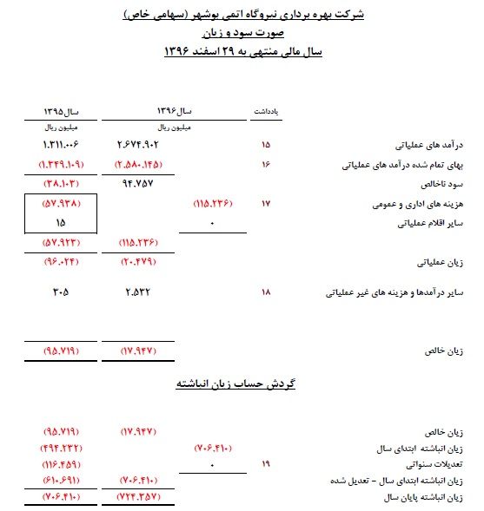**

* 1. **ترازنامه**

**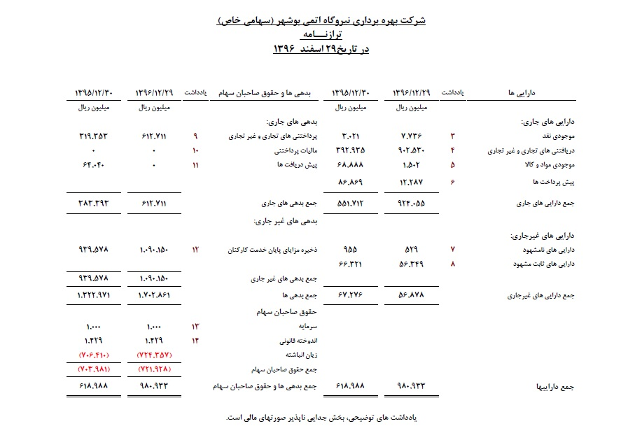**

**چالش‌ها**

1. چالش‌ها
   1. حفظ و نگهداري منابع انساني:
      1. گسست تجربه: نسل اول کارکنان در یک بازه زمانی کوتاه و در نیمه دوم دهه 70 شمسی به استخدام شرکت بهره برداری نیروگاه اتمی بوشهر درآمده اند که دارای شکاف زمانی زیادی با استخدام نسل جدید کارکنان در اوایل دهه 90 می باشند. بالطبع بخش عمده ای از کارکنان نسل اول که دارای تجربیات ارزشمندی در فعالیت‌های ساخت، نصب و راه اندازی واحد یکم نیروگاه می باشند با فاصله‌ي كمي طی 5 سال آینده بازنشسته مي­شوند. این گسست تجربه موجب می گردد تا جانشيني كاركنان مذكور با كاركنان باصلاحیت به‌عنوان يك چالش در آينده پيش روي مديريت قرار دارد.
      2. جانشين پروري: با توجه به بازنشستگی قریب‌الوقوع بخش عمده‌ای از کارکنان باتجربه شرکت و نیاز به تامین نیروی باصلاحیت جایگزین از یک سو و تكميل ساختار سازماني واحد يكم از سوی دیگر، ظرفيتي براي جذب کارکنان جدید و اجرای برنامه‌هاي جانشين پروري در ساختار شرکت پیش بینی نشده است. با توجه به چالش پیش رو در این زمینه، پيشنهاد مي‌شود با استفاده از ظرفیت موجود در تبصره ماده 32 قانون مدیریت خدمات کشوری مجوزهای لازم جهت استخدام 10 درصد مازاد بر تعداد پست‌های ساختار سازمانی برای اجرای برنامه جانشین پروری، از مراجع قانونی اخذ گردد. تصویب ساختار سازمانی واحدهای جدید و استفاده از ظرفيت جذب نيروي انساني براي واحدهاي جديد مي‌تواند به عنوان يك راهكار ديگر مد نظر قرار گيرد.
      3. استخدام در مشاغل كارداني: ظرفيت ساختار سازماني شركت جهت تصدي مشاغل كارداني 549 پست می‌باشد. با توجه به اینکه رشته‌هاي كارداني در مراکز و موسساتی برگزار مي‌شوند که از کیفیت علمی لازم برخوردار نبوده و سطح علمي متقاضیان استخدام در رده مشاغل کاردانی، در آزمون‌هاي استخدامي نیروگاه، مناسب ارزيابي نمي‌شود. به منظور حل چالش مذکور می توان استخدام فارغ‌التحصيلان مقطع كارشناسي را برای پست‌های کاردانی مد نظر قرار داد.
      4. مسكن كاركنان: مشکل تامین مسکن موقت و دائم همواره یکی از مهم ترین دغدغه‌های کارکنان و چالش‌های اساسی شرکت در زمینه جذب و نگهداشت نیروی انسانی در نیروگاه اتمی بوشهر بوده است. علی رغم همه تلاشهای انجام شده جهت رفع مشکل تامین مسکن کارکنان از جمله تقویت تعاونی مسکن نیروگاه، اعطای تسهیلات رهن ، اجاره و خرید مسکن، عملا استفاده از راهکارهای فوق الذکر جهت حل مشکل مذکور، توفیق مورد انتظار حاصل نشده است. با توجه به برنامه ریزی جهت ساخت و راه اندازی واحدهای و محدودیت های توسعه شهری در بوشهر، مشکل مذکور تشدید خواهد شد.
   2. **فني و مهندسی**:
      1. تاخیر در انتقال سوخت‌های مصرف‌شده، با توجه به الزامات موجود و محدود بودن ظرفيت استخر سوخت،​ منجر به عدم امکان راه‌اندازی مجدد واحد در سال های آتی خواهد شد. همانگونه که در نمودار زیر نشان داده شده است ظرفیت باقی مانده استخر صرفا برای نگهداری مجتمع‌های سوخت‌ مصرف شده حاصل از 5 سیکل تعویض سوخت نیروگاه کفایت می‌کند.

شایان ذکر است یکی از مولفه های راهبرد برون رفت از مشکل مذکور با موضوع خرید و تامین 9 عدد کسک دومنظوره از طریق شرکت روس اتم سرویس که از وظایف محوله به شرکت بهره برداری بوده است، علی رغم پی گیری های مستمر صورت گرفته، به دلیل انصراف شرکت مذکور امکان پذیر نمی باشد و لازم است پی گیری های آتی در سطوح بالاتر صورت پذیرد .

* + 1. با توجه به ادامه روند خشکسالی در کشور و مشکلات بوجود آمده در خصوص تامین آب مصرفی شهروندان بویژه در استانهای جنوبی کشور و گاها تبدیل شدن آن به موضوعات امنیتی، تامین آب خام مورد نیاز برای مصارف صنعتی نیروگاه در آینده می‌تواند به یکی از چالش های اساسی تولید برق ایمن و مطمئن تبدیل گردد. علاوه بر این کاهش کیفیت آب خام دریافتی از شبکه آب استان موجب افزایش هزینه های تولید آب مقطر صنعتی مورد استفاده در نیروگاه شده است. بنظر می رسد جهت سامان دهی موضوعات مرتبط با تامین آب، توجه به توسعه و افزایش ظرفیت آب شیرین کن می تواند در دستور کار قرار گیرد.
    2. كمبود کارگاه‌های نت در ساختمان‌های هسته‌ای( جهت انجام تعميرات پمپ‌های اصلي خنک‌کننده مدار اول، تست دستگاه‌های برش نمونه شاهد و دستگاه های بازرسی اتوماتیک آزمايشگاه مواد، برش قطعات پسماند آلوده، جوشكاري) و همچنين نواقص برخي محل‌های كارگاهي در منطقه دسترسي آزاد؛
  1. **ارزيابي OSART :**

شرايط ناهموار سياسي حاصل از هم‌پیمانی محور عربی-اسرائیلی-آمریکایی و خروج آمریکا از برجام از یک سو و همجواری نیروگاه اتمی بوشهر با کشورهای عربی از سوی دیگر، می تواند موضوع بهره برداری ایمن نیروگاه اتمی بوشهر را به دستاویزی جهت اعمال فشارهای مضاعف سیاسی تبدیل نموده و نتایج و تبعات ارزیابی OSART را از ریل صرفا فنی خارج نماید.

با این وجود علی رغم آمادگی های کسب شده برای برگزاری OSART موضوعات ذیل می تواند چالش های پیش روی برگزاری ارزیابی مذکور قلمداد شود:

* + 1. عدم وجود آمادگی کامل جهت پاسخ به استانداردهای آژانس در خصوص رعايت الزامات پس از حادثه فوكوشيما؛
    2. عدم استقرار سيستم مديريت حوادث شديد؛
    3. آماده نبودن حوزه خارج سايت جهت مقابله با حوادث احتمالي در نيروگاه؛
    4. تامين نشدن تجهيزات مربوط به كنترل پرسنل در گذر بهداشتي نيروگاه (ورودي ساختمان ZC) از نقطه نظر جلوگيري از گسترش آلودگي مواد راديو اكتيو به محيط خارج از ناحيه‌ي تحت كنترل؛
    5. عدم تامين منابع جهت رفع ملاحظاتی كه در خودارزيابي‌های صورت گرفته، تشخيص داده شده ولي رفع آن‌ها تا کنون امكان‌پذير نشده است نظير:
       1. خرید دستگاه‌هاي مورد نیاز آزمايشگاه‌هاي شيمي
       2. ساخت و یا تجهیز كارگاه‌هاي آموزشي ويژه كاركنان تعميرات، ايمني پرتوي.
       3. خرید تجهیزات اندازه گیری جهت پايش اصولي در استك نيروگاه (تجهیزات اندازه گيري كربن -14 و تريتيوم و ....)
       4. عدم امكان طراحي و زيباسازي فضاي مابين ZT5.1 تا ZU.3
  1. **مالي و بازرگاني:**
     1. عدم همخواني منابع و مصارف

مطابق جدول زیر ميانگين هزينه­ ماهانه سال 96 برابر 215.077 ميليون ريال مي­باشد؛ در حالي كه ميانگين منابع ماهانه 179.217 ميليون ريال بوده است به عبارت ديگر هر ماه شركت به طور ميانگين با كسري 35.860 ميليون ريال مواجه بوده است.

مانده تعهدات نقدي شركت در سال 96 برابر 594.770 ميليون ريال و جمع كل تعهدات با احتساب مرخصي استفاده نشده و سنوات سال 96 كاركنان برابر 787.304 ميليون ريال مي­باشد.



ریز تعهدات پرداختنی سال 1396 به شرح جدول زیر می باشد

كمبود نقدينگي كافي و عدم تأمین به‌موقع منابع مالي موانع و مشكلات زير را در پي داشته است:

* كاهش توان تأمین خدمات از طريق برون‌سپاری در حوزه‌های پشتيباني فني، نگهداري و تعميرات و آموزش.
* عدم امكان تأمین به‌موقع و اقتصادي قطعات يدكي و اقلام مصرفي باکیفیت و به‌تبع آن كاهش قابليت اطمينان توليد ايمن، پايدار و اقتصادي برق.
* خدشه‌دار شدن اعتبار نيروگاه در بازار و ريسك از دست دادن تأمین‌کنندگان معتبر و باصلاحیت.
* عدم امكان اجراي طرح‌های مصوب بهبود و به‌روزرسانی تجهيزات و سیستم‌های نيروگاه.
* كاهش توان پرداخت به‌موقع پرداخت‌های انگيزشي پرسنلي و نارضایتی‌های ناشي از آن.
* عدم تأمین نقدينگي لازم براي پرداخت مطالبات زمان خروج از خدمت كاركنان (بازنشستگي هم‌زمان، استعفا، بازخريد).
  + 1. تامين نامنظم و غير قابل برنامه­ريزي منابع ماهانه مالي

پرداخت نامنظم نقدينگي توسط شركت مادر علاوه بر ايجاد مشكلات در خصوص تعهدات ايجاد شده، فرصت برنامه ريزي را از شركت سلب مي­كند. همانطور كه در نمودار ذيل ديده مي­شود منابع مالی تخصیص یافته با هزینه های ماهیانه همخواني ندارد به گونه‌ای كه بخش عمده منابع در ماه­هاي پاياني سال 96 تامين شده است.

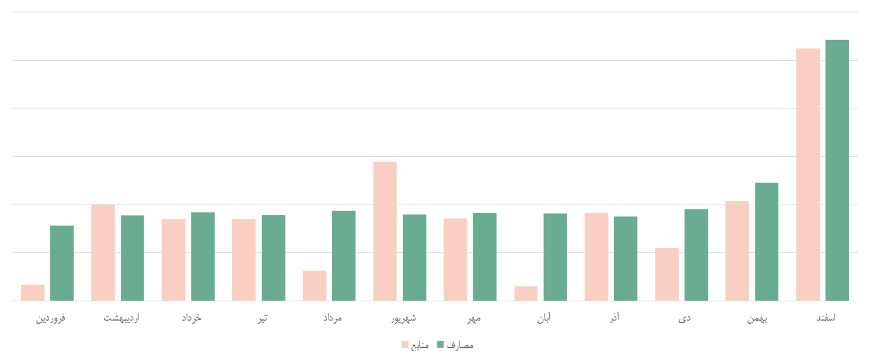

* + 1. **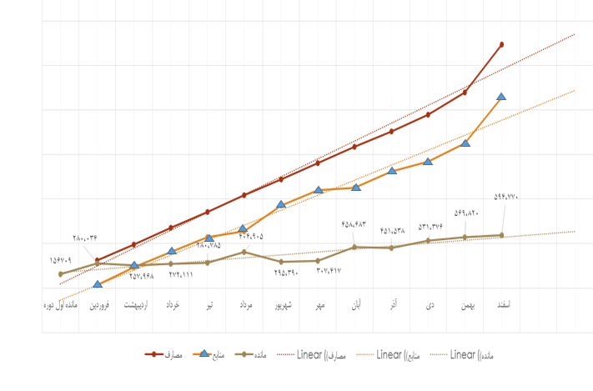**انباشت تعهدات عمل نشده موجب نگراني است همانطور كه در نمودار زير مشخص است تعهدات نقدي عمل نشده در ابتداي سال 96 برابر 156.709 ميليون است كه در انتهاي سال به رقم 594.770 ميليون ريال رسيده است به عبارت ديگر در طول سال 96 معادل 430.325 ميليون ريال به تعهدات نقدي شركت اضافه شده است.

2

2

1

1

* + 1. عدم تأمین نقدينگي لازم براي پرداخت مطالبات زمان خروج از خدمت كاركنان (بازنشستگي هم‌زمان، استعفا، بازخريد).
    2. نوسان قيمت ارز و عدم ثبات قيمت در بازار داخلي، به‌طوری‌که پيشنهادهاي فني مالي ارائه‌شده از سوي تأمین‌کنندگان داراي مهلت چندروزه هست؛
    3. بازگشت مجدد تحريم­ها می تواند تأمین برخي از اقلام ضروري و ایفای تعهدات شرکت‌های تامین کننده خارجی در خصوص تامین قطعات یدکی و اقلام مصرفی تجهیزات انتگراسیونی، تجهیزات دزیمتری و آزمایشگاهی، تجهیزات برقی و ابزاردقیق و سایر تجهیزات مشابه را دچار مشكل ­نمايد؛
    4. طولاني بودن پروسه اخذ مجوزهاي لازم از مراجع ذی‌صلاح از منظر رعایت الزامات حفاظتی و امنیتی سایت .

**پيوست‌ها**

**پيوست 1: ليست پروژه هاي پشتيباني فني داخلي سال 1396**

| **ردیف** | **پروژه پشتيباني فني سال 1396** | **متولی** |
| --- | --- | --- |
|  | طراحی و مشاوره در زمینه برنامه پایش سلامت ساختمان پمپ خانه واحد یکم نیروگاه اتمی بوشهر | توانا |
|  | طراحی و مشاوره ساخت ساختمان بویلر کمکی | افق هسته ای |
|  | بررسی و امکان‌سنجی تغییر رژیم شیمیایی آب در مدار دوم واحد یکم نیروگاه اتمی بوشهر | توانا |
|  | اصلاح خط برگشت کندانس بخار مصرفی از بلوک TT13 به باک ذخیره کندانس تمیز RQ50 | توانا |
|  | طراحی و مشاوره ساخت مرکز مدیریت بحران واحد یکم نیروگاه اتمی بوشهر،  فاز 1 : طراحی مفهومی | توانا |
|  | نصب مخزن ذخیره کندانس آلوده بخار حاصل از تغلیظ پسمان مایع  TT15 و حل مشکلات مربوطه | توانا |
|  | طراحی و مشاوره ساخت پناهگاه، نمازخانه و رستوران منطقه داخل سایت | افق هسته ای |
|  | روش های بازرسی و تعیین میزان لای کانال خروجی حدفاصل بین تاسیسات ZN32 تا تاسیسات ZN4  و آنالیز | افق هسته ای |
|  | ساخت تابلوهای هشداری شیمی و تهویه هنگام عملکرد ABP و دستی شدن رگولاتورها در محل اپراتوری شیمی و تهویه در اتاق کنترل | افق هسته ای |
|  | طراحی توری آشغالگیر حوضچه ورودی آب دریا | افق هسته ای |
|  | طراحی محوطه سازی حد فاصل گیت ورودی تا مرکز آموزش | افق هسته ای |
|  | طراحی و مشاوره توسعه پارکینگ بهره برداری | افق هسته ای |
|  | طراحی و مشاوره ساخت اضافه طبقه ساختمان اداری ZL.1 | افق هسته ای |
|  | طراحی و مشاوره ساخت سوله دیزل ژنراتور اضطراری و سایر تجهیزات موضوع استرس تست | افق هسته ای |
|  | پیگیری و نصب جرثقیل های کنسولی مولدهای بخار و پمپ های اصلی مدار اول | مسنا |
|  | طراحی و مونتاژ سیستم مکش بخارات روغن از سیستم روغن کاری پمپ های آب تغذیهRL12,22,32D001 | مسنا |
|  | طرح و مشاوره سیستم تهویه هوای پاک و گذر بهداشتی ایزوله مرکز مدیریت بحران رزرو (ZV1) | مسنا |
|  | بررسی و امکان¬سنجی نصب چیلرهای کمکی در ساختمان ZL6 | مسنا |
|  | خرید و نصب سیستم متحرک نشت‌یاب غلاف سوخت (In-Mast Sipping System; IMSS) | توانا |
|  | طرح رطوبت زدایی و فیلتراسیون هوای راه انداز دیزل (GY) | مسنا |
|  | اصلاح و بهبود در سيستم تصفيه سوخت مخازن ديزل ژنراتور (سيستم GY ) | مسنا |
|  | اصلاح و بهبود جرثقیل های ساختمان نگهداری سوخت تازه (2ZK0) | مسنا |
|  | مشارکت در انجام اقدامات اصلاحی و رفع ملاحظات بازرسی OSART بالاخص در حوزه های فنی و مهندسی، مدیریت حوادث شدید و مدیریت شرایط اضطراری | توانا |
|  | اجرای پروژه مدرنیزاسیون استک نیروگاه، در خصوص اندازه گیری گازهای خروجی از نیروگاه | توانا |
|  | آنالیز ریشه‌ای خرابی پره‌ پمپ VE31D001 و ارائه راهکارهای اصلاحی" | توانا |
|  | استقرار برنامه PSA در نیروگاه | توانا |
|  | تهیه نرم افزار ثبت آنالیز و مدیریت رویدادهای بهره برداری نیروگاه اتمی بوشهر(فاز دوم) | توانا |
|  | ترجمه مدارک کاربردی موجود در نیروگاه شامل JIT,SER,GP,GL | توانا |
|  | توسعه متدولوژي جامع RCA | توانا |
|  | ارایه طرح برنامه پایش وضعيت جهش عيوب و پيش بيني خرابي پمپ هاي سيستم VE | توانا |
|  | تهیه و استقرار برنامه مدیریت خوردگی(فاز اول) | توانا |
|  | آنالیز تخمین عمر و امکان سنجی ساخت نمونه پره های کمپرسور چیلرهای UF با مقاومت به خستگی | توانا |
|  | طراحی سیستم اعلان و اطفای حریق ساختمانهای نیروگاه | توانا |
|  | طراحی آزمایشگاه تست نمونه های شاهد نیروگاه اتمی بوشهر درداخل کشور | توانا |
|  | تهیه نرم افزار سوخت گذاری | توانا |
|  | تکمیل نرم افزار BNCP | توانا |
|  | تولید کتابخانه سطح مقطع های هسته ای | توانا |
|  | بررسی و ارایه راهکار جهت کاهش ارتعاشات لوله های خروجی کندانسور (RM) | توانا |
|  | تهيه و تدوين مدارك وانو | توانا |
|  | تهيه دستورالعمل هاي مديريت حوادث شديد | توانا |
|  | طرح تأمين آب خنك كننده اضطراري سيستم VE | توانا |
|  | طراحي سيستم هاي الكتريكي و كنترلي طرح بهبود شستشوي فيلتر هاي دوار VA | توانا |

**پيوست 2: گزارشات ارسالي به وانو**

| گزارشات ارسالي اختلالات و انحرافات به شركت توليد و توسعه ، وانو مركز مسكو | | | | |
| --- | --- | --- | --- | --- |
| اختلال | | | | |
| رديف | نام گزارش اختلال | كد اختلال | مشخصات نامه | وضعيت ارسال |
| 1 | خاموش شدن پمپ اصلی شماره 4 مدار اول YD40D001 در اثر عملكرد حفاظت 10YDR40EZ001 به دليل بروز ايراد در سنسورهای دمای 10YDR40CT010A و 10YDR40CT010C | 1BU-P09-001-04-17 | 171684-1020  03/08/1396 | ارسال شده |
| 2 | كاهش توان واحد تا مقدار 53% توان نامي پس از خاموش شدن پمپ اصلی شماره 2 مدار اول (YD20D001) به علت كاهش سطح مولد بخار شماره 2 (YB20B001) در اثر خرابی مکانيزم برقی رگولاتور اصلی RL71S002 | 1BU-P09-002-09-17 | 187926-1020  06/10/1396 | ارسال شده |
| 3 | عمل‌كردن حفاظت اضطراري راكتور به هنگام كاهش قدرت راكتور مطابق با گراف تعميرات نيمه اساسي 2018 به پايين‌تر از كمينه‌ي سطح قدرت قابل كنترل با ايجاد سيگنال عدم كارايي در تجهيزات پايش شار نوتروني (NFME) بدليل عدم گذار دياپازون‌هاي اندازه‌گيري شار نوتروني در 5 كانال از 6 كانال 2 مجموعه تجهيزات پايش شار نوتروني (NFME) از وضعيت كاري لگاريتمي به وضعيت راه‌اندازي | 1BU-P07-001-02-18 | 196453-1020  27/01/1396 | ارسال شده |
| **انحراف** | | | | |
| **رديف** | **نام گزارش انحراف** | **كد انحراف** | مشخصات نامه | وضعيت ارسال |
| 1 | کاهش توان واحد به مقدار 12% توان نامی بعلت خاموش شدن پمپ های کاریRG12,22D001 به هنگام انجام تست حفاظت ها و اینترلاک های پمپ آب کندانس پیش گرم کن شماره چهار RG32D001 | 1BU-D16-003-05-17/T | 175786-1020  01/05/1396 | ارسال شده |
| 2 | آتش سوزي شين بهره برداري نرمال 10CC مربوط به تغذيه الکتريکي گروه دوم هيترهاي جبران کننده فشار مدار اول بعلت عدم برقراري اتصال مناسب بين کنتاکت هاي ثابت و متحرک بلوک قدرت الکتريکي | 1BU-D11-002-04-17/E | 176635-1020  12/05/1396 | ارسال شده |
| 3 | خرابي فيكساتور و از كارافتادگي تجهيزات آسانسور ماشين تعويض سوخت به علت ورود آب استخر سوخت به محل استقرار تجهيزات، بر اثر عدم رعايت الزامات مدارك بهره برداري و ايراد در طراحي | 1BU-D04-001-02-17/M | 180967-1020  13/07/1396 | ارسال شده |
| 4 | كاهش توان الکتريکی واحد تا 800 مگاوات بعلت خاموشي پمپ سيرکوله 10VC40D001 بر اثر عملکرد حفاظت افزايش دمای روغن در کارتر ياتاقان شماره دو به بيش ازºС 90 بر اثر سيگنال کاذب | 1BU-D16-004-09-17/T | 187800-1020  05/10/1396 | ارسال شده |
| 5 | خاموش شدن تمامي پمپ‌های آب خنك كننده مدار مياني ( 10UF30D001,2 و (10UF10D001,2 در اثر حفاظت كاهش فشار آب در كلكتور ورودي پمپ‌ها و خاموش شدن پمپ‌های 10UF00D006,7 بعلت عملكرد اشتباه كاركنان و به دنبال آن خاموش شدن چيلرهاي كاري و در ادامه خاموش کردن پيشگيرانه توربوژنراتور توسط اپراتور بعلت افزايش دماي روغن ياتاقان‌هاي توربين تا حد مجاز در اثر خاموش شدن تمامي پمپ‌های آب خنك كننده مدارمياني | 1BU-D25-005-09-17/V | 188521-1020  12/10/1396 | ارسال شده |
| 6 | كاهش بار واحد به ميزان 10% توان نامي در اثر سقوط يكي از ميله‌هاي كنترلي گروه هفتم به شماره 23-04 به هنگام انجام تست‌ بخش عمل‌كننده مجموعه‌هاي اول و دوم حفاظت اضطراري و پيشگيرانه راكتور مطابق با برنامه | 1BU-D16-006-10-17/IC | 193595-1020  12/12/1396 | ارسال شده |
| 7 | خاموش شدن پمپ سيركوله اصلي شماره 2 راكتور با سيگنال افزايش سطح مولد بخار شماره 2 به بيش از 6/2 متر با تاخير 30 ثانيه به هنگام كاهش قدرت راكتور از مقدار 10% تا صفر قدرت نامی | 1BU-D20-001-02-18/T | 1196455-1020  27/01/1396 | در حال ارسال |